Министерство образования, науки и молодежи Республики Крым
Государственное бюджетное профессиональное образовательное учреждение Республики Крым
«Феодосийский политехнический техникум»

МеТОДИЧЕСКИЕ УКАЗАНИЯ
к ПРАКТИЧЕСКИМ И лабораторным занятиям
по МДК.01.02 «Поддержка и тестирование программных модулей»
специальность 09.02.07 Информационные системы и программирование
3 курс

2022г.

Указания к лабораторным и практическим занятиям по МДК.01.02 Поддержка и тестирование программных модулей разработаны на основе рабочей программы и в соответствии с учебным планом специальности 09.02.07 Информационные системы и программирование, УГС 09.00.00 Информатика и вычислительная техника.

Организация-разработчик: Государственное бюджетное профессиональное образовательное учреждение Республики Крым «Феодосийский политехнический техникум»

Разработчик:
Дворянова Т.Н., преподаватель специальных дисциплин

Методические указания рассмотрены и одобрены на заседании цикловой комиссии компьютерных дисциплин.
Протокол № 2 от «2 » 09 2022 года
Председатель цикловой комиссии ________________________ Ульяницкая Н.Н.

©Дворянова Т.Н.

СОДЕРЖАНИЕ
Общиетребования техники безопасности 4
ПОЯСНИТЕЛЬНАЯ ЗАПИСКА 6
Практическая работа № 1 8
Практическая работа №2 24
Лабораторное занятие №1 28
Лабораторная работа № 2 36
Лабораторное занятие №3 39
Лабораторное занятие №4 44
Лабораторная работа № 5. 54
Тест для проверки знаний 55

Общиетребования техники безопасности

Общие положения
Студенты должны выполнять требования по технике безопасности, охране труда, пожарной безопасности, установленные для лаборатории.

Перед началом работы
Студент может быть допущен к выполнению работы только после инструктажа по технике безопасности.
Студенты могут включать или выключать компьютер только с разрешения преподавателя.
Перед началом работы, студент должен осмотреть компьютер и при обнаружении неисправности или подозрительных явлений, сообщить об этом преподавателю.
На рабочем столе студента не должно быть посторонних предметов.

Во время работы
Студент должен соблюдать требования к организации работы за компьютером.
Правильно сидеть за компьютером (таблицы 1 и 2);

Таблица 1-Как сидеть за компьютером
№ п/п | Часть тела | Расположение
1 | Ступни ног | На полу или на подставке для ног
2 | Бёдра | Горизонтально
3 | Плечо | Вертикально
4 | Локти | Под углом 70-90^{о} к вертикали
5 | Запястья | Под углом не более 15-20^{о} к горизонтали
6 | Голова | Наклон 15-20^{о} от вертикали

Рабочее место с компьютером желательно оснащать пюпитром (держателем) для документов, который должен быть подвижным и устанавливаться вертикально (или с наклоном) на том же уровне и расстоянии от глаз, что и монитор (см. Таблицу 2).

Таблица 2–Расстояние от монитора до глаз
№ п/п | Размер монитора (диагональ) | Расстояние, см
1 | 14-15" (35-38 см) | 60-70
2 | 17" (43 см) | 70-80
3 | 19" (48 см) | 80-90
4 | 21" (53 см) | 90-100

Соблюдать режим работы за компьютером
Позволяется вариант организации занятий, при котором предусматривается часть академических часов – в виде теоретических занятий, другая часть часов – в виде практических занятий.
Для того, чтобы во время практических занятий работа за компьютером не ухудшала здоровье, нужно соблюдать правильный режим труда и отдыха, рекомендации относительно которого приведены ниже (см. Таблицу 3).

Таблица 3–Режим труда и отдыха
Категор работы | Характер работы | Режим труда и отдыха
Разработка программ | Выполняют работу преимущественно с монитором и документацией при необходимости интенсивного обмена информацией с компьютером и высокой частотой принятия решений. Работа характеризуется интенсивным умственным творческим трудом с повышенным напряжением зрения, концентрацией внимания на фоне нервно-эмоционального напряжения, вынужденной рабочей позой, общей гиподинамией, периодической нагрузкой на кисти верхних конечностей. Работа выполняется в режиме диалога с компьютером в свободном темпе с периодическим поиском ошибок в условиях дефицита времени. | Следует назначать регламентированный перерыв для отдыха продолжительностью 15 минут через каждый час работы за монитором.
В качестве оператора | Выполняют работу, связанную с учётом информации, полученной с монитора по предварительному запросу, или поступающей с него. Работа сопровождается перерывами разной продолжительности, связана с выполнением другой работы и характеризуется как работа с напряжением зрения, небольшими физическими усилиями, нервным напряжением средней степени и выполняется в свободном темпе. | Следует назначать регламентированные перерывы для отдыха продолжительностью 15 минут через каждые два часа работы.
Компьютерный набор | Выполняет однообразные по характеру работы с документацией и клавиатурой и нечастыми непродолжительными переключениями взгляда на экран дисплея, с вводом данных с высокой скоростью. Работа характеризуется как физический труд с повышенной нагрузкой на кисти верхних конечностей на фоне общей гиподинамии с напряжением зрения (фиксация зрения преимущественно на документах), нервно-эмоциональным напряжением. | Следует назначать регламентированные перерывы для отдыха продолжительностью 10 минут после каждого часа работы за монитором.

Занятия прекращаются немедленно в случае возникновения пожара в лаборатории или учебном корпусе, получении предупреждения о возможности стихийного бедствия, понижении температуры в лаборатории ниже 18 градусов.
Если произошел несчастный случай с преподавателем или студентом, по–возможности, оказать помощь и сообщить директору о происшедшем.

По окончании работы
Студенты должны убрать свои рабочие места.

ПОЯСНИТЕЛЬНАЯ ЗАПИСКА

В соответствии с учебным планом подготовки специалистов предполагается выполнение обучающимися лабораторных и практических работ с целью
- обобщения, систематизации, углубления, закрепления полученных теоретических знаний по дисциплине
- формирования умений применять полученные знания на практике, реализации единства интеллектуальной и практической деятельности;
- развития интеллектуальных умений у будущих специалистов: аналитических, проектировочных, конструктивных и других;
- выработки при решении поставленных задач таких профессионально значимых качеств, как самостоятельность, ответственность, точность, творческая инициатива.
По каждой работе оформляется отчет. Все отчеты собираются в одну папку-журнал. Каждая работа должна быть выполнена и защищена.
Студенты, не выполнившие и не защитившие работы, к сдаче экзамена не допускаются.

Согласно учебного плана специальности 09.02.07 Информационные системы и программирование по МДК.01.02 Поддержка и тестирование программных модулей объем лабораторных работ предусматривается в количестве 32 часа и 18 часов практических работ, из них на 2 курсе 10 часов лабораторных занятий и 10 часов практических.

В результате выполнения лабораторных работ обучающийся должен:
Иметь практический опыт | В разработке кода программного продукта на основе готовой спецификации на уровне модуля;  использовании инструментальных средств на этапе отладки программного продукта;  проведении тестирования программного модуля по определенному сценарию;  использовании инструментальных средств на этапе отладки программного продукта.
уметь | осуществлять разработку кода программного модуля на языках высокого уровней;  создавать программу по разработанному алгоритму как отдельный модуль;  выполнять отладку и тестирование программы на уровне модуля;  осуществлять разработку кода программного модуля на современных языках программирования;  уметь выполнять оптимизацию и рефакторинг программного кода;  оформлять документацию на программные средства
знать | основные этапы разработки программного обеспечения;  основные принципы технологии структурного и объектно-ориентированного программирования;  способы оптимизации и приемы рефакторинга;  основные принципы отладки и тестирования программных продуктов

Выполнение лабораторных работ способствует формированию у обучающегося компетенций:
Перечень общих компетенций
Код | Наименование общих компетенций
ОК 1. | Выбирать способы решения задач профессиональной деятельности, применительно к различным контекстам.
ОК 2. | Использовать современные средства поиска, анализа и интерпретации информации, и информационные технологии для выполнения задач профессиональной деятельности.
ОК 3 | Планировать и реализовывать собственное профессиональное и личностное развитие, предпринимательскую деятельность в профессиональной сфере, использовать знания по финансовой граммотности в различных жизненных ситуациях.
ОК 4 | Эффективно взаимодействовать и работать в коллективе и команде.
ОК 5 | Осуществлять устную и письменную коммуникацию на государственном языке Российской Федерации с учетом особенностей социального и культурного контекста.
ОК 6 | Проявлять гражданско-патриотическую позицию, демонстрировать осознанное поведение на основе традиционных общечеловеческих ценностей, в том числе с учетом гормонизации межнациональных и межрелигиозных отношений, применяя стандарты антикоррупционного поведения.
ОК 7 | Содействовать сохранению окружающей среды, ресурсосбережению, применять знания об изменении климата, применять принципы бережливого производства, эффективно действовать в чрезвычайных ситуациях.
ОК 08 | Использовать средства физической культуры для сохраления и укрепления здоровья в процессе профессиональной деятельности и поддержания необходимого уровня физической подготовленности.
ОК 9 | Пользоваться профессиональной документацией на государственном и иностранном языке.

Перечень профессиональных компетенций
Код | Наименование видов деятельности и профессиональных компетенций
ВД 1 | Разработка модулей программного обеспечения для компьютерных систем
ПК 1.1 | Формировать алгоритмы разработки программных модулей в соответствии с техническим заданием
ПК 1.2 | Разрабатывать программные модули в соответствии с техническим заданием
ПК 1.3 | Выполнять отладку программных модулей с использованием специализированных программных средств
ПК 1.4 | Выполнять тестирование программных модулей
ПК 1.5 | Осуществлять рефакторинг и оптимизацию программного кода

Перечень лабораторных и практических работ
 | Наименование работы | Код | час
1 | ПЗ №1 Составление плана тестирования | ПК 1.4 | 4
2 | ПЗ № 2 Проектирование тест-кейсов. | ПК 1.1- ПК 1.5 | 4
3 | ЛЗ№ 1 Дымное тестирование и составление баг репорта | ПК 1.1- ПК 1.5 | 4
4 | ЛЗ №2 Регрессионное тестирование программного продукта. | ПК 1.1- ПК 1.5 | 4
5 | ЛЗ №3 Оценочное тестирование | ПК 1.1- ПК 1.5 | 6
6 | ЛЗ №4 Автоматизация тестирования | ПК 1.1- ПК 1.5 | 4
7 | ЛЗ №5 Отчет о результатах тестирования | ПК 1.1- ПК 1.5 | 4
Всего: |  |  | 20

Практическая работа № 1
Тема. Составление плана тестирования.
1.Цель работы: Освоить методы разработки проектной документации для тестирования программного обеспечения.
2.Инструктаж на рабочем месте проводится согласно инструкции по охране труда при работе в лаборатории Технологии разработки БД, Автоматизированного проектирования технологических процессов и программирования №319 ИОТ – 029 2016.
3. Перечень средств обучения: персональный компьютер, текстовый редактор
4.Теоретическая часть
Серьезные программные продукты разрабатываются обычно группами людей, иногда довольно многочисленными. В такой группе, называемой командой разработчиков, у каждого сотрудника своя роль. Рассмотрим стандартный набор функций, выполняемых членами команды разработчиков, предположив для простоты, что каждая роль принадлежит отдельному сотруднику. Это такие функции, как: руководитель проекта, проектировщик, менеджер по маркетингу, представитель группы технической поддержки, технические писатели, тестировщики.
Тестирование программного обеспечения (software testing) – это процесс анализа или эксплуатации программного обеспечения с целью выявления дефектов.
Слово процесс (process) используется для того, чтобы подчеркнуть, что тестирование суть плановая, упорядоченная деятельность. Этот момент очень важен, если мы заинтересованы в быстрой разработке, ибо хорошо продуманный, систематический подход быстрее приводит к обнаружению программных ошибок, чем плохо спланированное тестирование, к тому же проводимое в спешке.
Согласно этому определению, тестирование предусматривает «анализ» или «эксплуатацию» программного продукта. Тестовая деятельность, связанная с анализом результатов разработки программного обеспечения, называется статическим тестированием (static testing). Статическое тестирование предусматривает проверку программных кодов, сквозной контроль и проверку программы без запуска па машине, т.е. проверку за столом (desk checks). В отличие от этого, тестовая деятельность, предусматривающая эксплуатацию программного продукта, носит название динамического тестирования (dynamic testing). Статическое и динамическое тестирование дополняют друг друга, и каждый из этих типов тестирования реализует собственный подход к выявлению ошибок.
Последний пункт определения, требующий дополнительных пояснений – это понятие дефекта (bug). Говоря простыми словами, программная ошибка – ни что иное, как изъян в разработке программного продукта, который вызывает несоответствие ожидаемых результатов выполнения программного продукта и фактически полученных результатов. Дефект может возникнуть на стадии кодирования, на стадии формулирования требований или на стадии проектирования, либо же его причина может крыться в некорректной конфигурации или данных. Дефектом может быть также что-то другое, что не соответствует ожиданиям заказчика и что может быть, а может и не быть определено в спецификации программного продукта.
Основными документами, регулирующими область тестирования в организации, являются: тест-план, тест-стратегия, тест-кейсы.
Тест-стратегия – это план проведения работ по тестированию системы или её модуля, учитывающий специфику функциональности и зависимости с другими компонентами системы и платформы. Стратегия определяет типы тестов, которые нужно выполнять для данного функционала системы, включает описание необходимых подходов с точки зрения целей тестирования и может задавать описания или требования к необходимым для проведения тестирования инструментам и инфраструктуре.
Например, для задачи тестирования программы «Блокнот» тест-стратегия будет выглядеть следующим образом.
Объект тестирования: приложение «Блокнот» - электронный аналог бумажной записной книжки.
Требования:
- Пользователь может оперировать интерфейсом приложения, как с помощью клавиатуры, так и мыши.
- Пользователь может создавать, редактировать, сохранять, сохранять под другим именем, открывать, просматривать и удалять записи.
- Пользователь может запускать программу.
- Пользователь может выходить из программы.
    - Будут произведены следующие тестирования:
- Функциональное тестирование.
- Нефункциональное тестирование.
- Регрессионное тестирование.
- Тестирование безопасности
- Тестирование взаимодействия
- Тестирования производительности. Требуемые тестирования:
- Тестирование начала и окончания работы с программой.
- Тестирование работы с записью.
- Тестирование настройки и сохранения интерфейса пользователя.
- Тест на работу с окном программы.
- Тест на работу с меню программы
- Тест на работу клавиатуры и мыши.
- Нагрузочное тестирование.
Тест план – это документ описывающий весь объем работ по тестированию, начиная с описания объекта, стратегии, расписания, критериев начала и окончания тестирования, до необходимого в процессе работы оборудования, специальных знаний, а также оценки рисков с вариантами их разрешения.
Хороший тест план должен как минимум отвечать на следующие вопросы:
− что надо тестировать (объект тестирования: система, приложение, оборудование)
− что будете тестировать (список функций и компонент тестируемой системы)
− как будете тестировать (стратегия тестирования – виды тестирования и их применение по отношению к тестируемому объекту)
− когда будете тестировать (последовательность проведения работ: подготовка, тестирование, анализ результатов, в разрезе запланированных фаз разработки проекта)
− критерии начала и окончания тестирования.
Тест-кейс – это набор условий и/или переменных, с помощью которых тестировщик будет определять насколько полно тестируемое приложение удовлетворяет предъявляемому к нему требованию. Для того, чтобы убедиться, что требование полностью удовлетворяется, может понадобиться несколько тест-кейсов. Для полного тестирования всех требований, предъявляемых к приложению, должен быть создан/выполнен по меньшей мере один тесткейс для каждого требования. Если требование имеет дочерние требования, то для каждого такого дочернего требования должен быть создан/выполнен также по крайней мере один тест-кейс. Некоторые методологии (например, RUP) рекомендуют создавать по меньшей мере два тест-кейса для каждого требования. Один из них должен выполнять позитивное тестирование, другой – негативное.
Далее представлен документ, который может быть использован в качестве шаблона при составлении Тест-плана
Пример заполнения тест-плана

ООО «КОМПАНИЯ»

Проект: ПРОГРАММА (название программы)
План тестирования (Тест-план)
Версия 1.1

История изменений документа:

Дата | Версия | Описание | Автор
25.08.2015 | 1.0 | Первая версия плана тестирования | Захаров В.В.
12.04.2016 | 1.1 | Дополнение плана информацией | Захаров В.В.

Содержание
1. Введение 3
1.1. Цель 3
1.2. Предпосылки 3
1.3. Объём работ 3
1.4. Идентификация проекта 4
2. Требования к тестированию 4
3. Стратегия тестирования 6
3.1. Типы тестирования 6
3.2. Инструментарий 7
4. Ресурсы 8
4.1. Исполнители и роли 8
4.2. Системные ресурсы 8
5. Основные этапы и трудозатраты 8
6. Критерии тестирования 9
7. Итоговые отчёты 9

1 ВВЕДЕНИЕ

1.1 Цель
Документ «План тестирования» для проекта «ПРОГРАММА» (далее «Продукт») преследует следующие цели:
- определить стратегии тестирования Продукта, которые планируется использовать;
- определить компоненты Продукта, которые должны быть протестированы;
- спланировать процесс тестирования и техническую поддержку тестирования;
- описать структуру и рамки тестирования, достаточные для достижения целей и решения задач тестирования в проекте;
- определить перечень инструментов, которые будут использоваться в процессе тестирования;
- определить график работ, этапы и основные вехи;
- определить обязанности, роли и ресурсы в процессе тестирования;
- определить критерии начала и окончания процесса тестирования.

Документ предназначен для руководства проекта, проектного офиса и руководства управления информационных технологий для согласования планов, и оценки затрат.
Документ предназначен группе тестирования для ознакомления с характером предстоящих работ, анализа и разбиения работ на подзадачи.

Предпосылки
Продукт предназначен для обмена юридически значимыми электронными документами. Особенности:
- при передаче документов используется электронная подпись (ЭП);
- продукт является SaaS-решением;
- при разработке Продукта использовались языки программирования Delphi;
- для работы с ЭП используется стороннее решение – Крипто Про (на сервере и на клиентских местах).

Объём работ
Для обеспечения качества Продукта проводятся следующие виды тестирования: дымовое тестирование, модульное тестирование, модульное интеграционное тестирование, системное интеграционное тестирование, функциональное тестирование, тестирование конфигурации, регрессионное тестирование, тестирование инсталляции, оценочное тестирование. (модульное тестирование, модульное интеграционное тестирование, функциональное тестирование проводится в рамках дымового и регрессионного тестирования; тестирование конфигурации и тестирование инсталляции в рамках оценочного тесьтирования)

Текущий подход к контролю качества подразумевает следующие вехи проекта:
- программа готова к демонстрации заказчику;
- программа готова к промышленной эксплуатации.

Такое разбиение предполагает, как можно более раннею поставку работающего прототипа заказчику с целью получения обратной связи.

Для проверки готовности прототипа служат приёма-сдаточные испытания. Критерий готовности – отчет о результатах тестирования. Отчет описывается в отдельном документе.

Для проверки готовности к эксплуатации используется набор запланированных тестов. Готовность определяется руководителем проекта, на основании представленных ему руководителем или менеджером тестирования отчётов о полноте тестового покрытия.

Идентификация проекта
Нижеследующая таблица содержит сведения о документации по проекту и ее доступности.

Документ | Создан или Доступен | Получен или Просмотрен | Автор или ресурс | Примечание
1 | 2 | 3 | 4 | 5
Технические требования
Функциональные требования
Use-Case (сценарии использования)
План проекта
Спецификация проекта (документ или комплект документов, которые описывают проект и используются в качестве основы для применения и интеграции изделия)
Прототип
Руководство пользователя
Бизнес модель
Модель потока данных
Бизнес функции и правила
Оценка проекта или бизнес-рисков

В столбцах 2 и 3 таблицы указываем «+» (да) или «-» (нет).

2. ТРЕБОВАНИЯ К ТЕСТИРОВАНИЮ

Контролю качества должны быть подвергнуты как программно-аппаратный комплекс в целом, так и его отдельные части. В ходе тестирования будут проверяться следующие комплексные показатели качества:
Функциональные возможности:
Пригодность. Свойства и характеристики программного обеспечения, относящийся к наличию и соответствию набора функций конкретным задачам. Примерами соответствия является состав функций, ориентированных на задачу, из входящих в него подфункций и объемы таблиц.
Правильность. Свойства и характеристики программного обеспечения, относящиеся к обеспечению правильности или соответствия результатов. Например, она включает необходимую степень точности вычисленных значений.
Способность к взаимодействию. Свойства и характеристики программного обеспечения, относящиеся к способности его взаимодействовать с конкретными системами.
Согласованность. Свойства и характеристики программного обеспечения, которые заставляют программу придерживаться соответствующих стандартов или соглашений, или положений законов, или подобных рекомендаций.
Защищенность. Свойства и характеристики программного обеспечения, относящиеся к его способности предотвращать несанкционированный доступ, случайный или преднамеренный, к программам и данным (в программе отсутствует).
Надёжность:
Стабильность. Свойства и характеристики программного обеспечения, относящиеся к частоте отказов при ошибках в программном обеспечении.
Устойчивость к ошибкам. Свойства и характеристики программного обеспечения, относящиеся к его способности поддерживать определенный уровень качества функционирования в случаях программных ошибок или нарушения определенного интерфейса.
Восстанавливаемость. Свойства и характеристики программного обеспечения, относящиеся к его возможности восстанавливать уровень качества функционирования и восстанавливать данные, непосредственно поврежденные в случае отказа, а также к времени и усилиям, необходимым для этого(в программе отсутствует).
Практичность:
Понятность. Свойства и характеристики программного обеспечения, относящиеся к усилиям пользователя по пониманию общей логической концепции и ее применимости.
Обучаемость. Свойства и характеристики программного обеспечения, относящиеся к усилиям пользователя по обучению его применению (например, оперативному управлению, вводу, выводу).
Простота использования. Свойства и характеристики программного обеспечения, относящиеся к усилиям пользователя, но эксплуатации и оперативному управлению.
Эффективность:
Характер изменения во времени. Свойства и характеристики программного обеспечения, относящиеся к временам отклика и обработки и к скоростям выполнения его функций.
Характер изменения ресурсов. Свойства и характеристики программного обеспечения, относящиеся к объему используемых ресурсов и продолжительности такого использования при выполнении функции.
Сопровождение:
Анализируемость. Свойства и характеристики программного обеспечения, относящиеся к усилиям, необходимым для диагностики недостатков или случаев отказов, или определения составных частей для модернизации.
Изменяемость. Свойства и характеристики программного обеспечения, относящиеся к усилиям, необходимым для модификации, устранению отказа или для изменения условий эксплуатации.
Устойчивость. Свойства и характеристики программного обеспечения, относящиеся к риску от непредвиденных эффектов модификации.
Тестируемость. Свойства и характеристики программного обеспечения, относящиеся к усилиям, необходимым для проверки модифицированного программного обеспечения.
Мобильность:
Адаптируемость. Свойства и характеристики программного обеспечения, относящиеся к удобству его адаптации к различным конкретным условиям эксплуатации, без применения других действий или способов, кроме тех, что предназначены для этого в рассматриваемом программное обеспечении.
Простота внедрения. Свойства и характеристики программного обеспечения, относящиеся к усилиям, необходимым для внедрения программного обеспечения в конкретное окружение.
Соответствие. Свойства и характеристики программного обеспечения, которые заставляют программу подчиняться стандартам или соглашениям, относящимся к мобильности.
Взаимозаменяемость. Свойства и характеристики программного обеспечения, относящиеся к простоте и трудоемкости его применения вместо другого конкретного программного средства в среде этого средства. Взаимозаменяемость с конкретным программным средством не предполагает, что данное средство заменимо рассматриваемым программным средством. Взаимозаменяемость может включать атрибуты простоты внедрения и адаптируемости.

3. СТРАТЕГИЯ ТЕСТИРОВАНИЯ

Основными задачами тестирования являются:
- проведение функционального тестирования каждого модуля и компонента системы для проверки его соответствия функциональным требованиям;
- проведение комплексного тестирования для обеспечения взаимодействия модулей и компонентов друг с другом согласно требованиям, к системе;
- определение и максимальное увеличение производительности системы и каждого отдельного модуля;
- проведение нагрузочного тестирования для обеспечения отказоустойчивости системы и каждого отдельного модуля;
- максимальная автоматизация процесса тестирования;
- разработка достаточного набора контрольных примеров для тестирования новых модулей и компонентов;
- своевременная разработка контрольных примеров для покрытия устраняемых ошибок;
- увеличение покрытия кода тестовыми примерами;
- тестирование удобства применения модулей, имеющих графический интерфейс.

Типы тестирования
Для решения указанных выше задач тестирования будут использоваться следующие виды тестирования:
Ручное тестирование — выполнение тестировщиком прохода тестового цикла вручную, с последующей ручной фиксацией результатов по каждому тесту в отчете.
Автоматизированное тестирование — автоматический проход тестового цикла, с последующим автоматическим уведомлением заинтересованных лиц о результатах.
Дымовое тестирование — простейший вид тестирования, основанный на определении успешности сборки системы из ветви исходного кода, находящейся в разработке.
Модульное тестирование — самый важный вид тестирования, основанный на проверке работоспособности функций, методов и свойств в условиях их нормального и ошибочного исполнения. Это тестирование проводится на уровне исходного кода каждого существующего класса. Что нужно тестировать на данном этапе:
  - класс правильно объявлен;
  - структура класса соответствует спецификации требований; o класс имеет достаточную функциональность;
  - класс совместим со средствами автоматической обработки кода (анализ покрытия, качества кода и т.п.);
  - некорректное функционирование и ошибочные ситуации корректно обрабатываются; o класс совместим со связанными классами в рамках используемого наследования, полиморфизма, процедур вызова и т.п.;
  - время выполнения, частота выполнения, нагрузка на ресурсы соответствуют требованиям; o класс не содержит утечек памяти и других ресурсов.
Модульное интеграционное тестирование — после разработки тестов на отдельные классы необходимо проверить, как они будут работать вместе в рамках одного исполняемого процесса. Необходимо проверить, как соотносятся классы, разработанные по-разному разными разработчиками.
Системное интеграционное тестирование — проверяет работоспособность компонентов системы на уровне взаимодействия нескольких отдельных исполняемых процессов. На данном этапе тестируется функционирование клиент-серверных систем, их взаимодействие внутри и с внешними компонентами.
Функциональное тестирование — рассматривает продукт, состоящий из множества классов, процессов, компонентов, данных как единое целое. На этом этапе проверяется в целом его работоспособность, функциональные и технические характеристики, а также бизнес-логика.
Тестирование интерфейса — проверка клиентских и административных интерфейсов пользователя на возможность выполнения с их помощью сценариев использования. Сценарий использования представляет собой последовательность действий пользователя, которые имитируют его активность при работе с интерфейсами системы. Сценарий использования должен покрывать спецификацию требований к пользовательскому интерфейсу. Такое тестирование производится в ручном и в автоматическом режиме с помощью специализированных утилит. Тестирование должно проверять корректность работы интерфейсной части приложения при любых возможных настройках экрана (различное разрешение, масштаб, шрифт), при изменениях фокуса, при работе с мышью и клавиатурой.
Нагрузочное тестирование — определение и проверка характеристик производительности системы в заданной конфигурации оборудования и набора данных.
Тестирование базы данных — проверка функционирования внешней базы данных и хранимых процедур в соответствии со спецификацией требований. Проверка политики безопасности доступа к базе в соответствии с ролями системы. Определение и проверка характеристик базы данных, таких как производительность, среднее время доступа, максимальное количество обслуживаемых клиентов, минимальная и максимальная длительность обработки запроса и т.п.
Тестирование безопасности — определение ролей и проверка списка функций системы, доступных для каждой роли. Может осуществляться на уровне интерфейса, на уровне компонента, на уровне базы данных, на уровне модуля и на сетевом уровне. Включает проверку методов шифрования данных при хранении и передаче, отказа доступа к запрещенным функциям, перехвата данных, подделки удостоверения личности, отказа в обслуживании и других атак.
Тестирование конфигурации — проверка работоспособности системы в заданном окружении конфигурации оборудования и набора данных.
Регрессионное тестирование — повторное выборочное тестирование продукта с модифицированными частями после исправления ошибки, добавления новой функции, рефакторинга и изменения кода. Внесение изменений в исходный код может повлечь цепочку зависимостей и получение новых ошибок во взаимозависимых функциях. Данный вид тестирования минимизирует риск подобного события.
Тестирование инсталляции — проверка корректной работы инсталляционного пакета, инсталляционных сценариев для копирования, обновления и последующей автоматической настройки работоспособности системы.
Тестирование документации — проверка документации на полноту описания инструкций пользования в соответствии с «Требованиями по разработке пакета рабочей документации пользователя и администратора системы».

Инструментарий
Для тестирования Продукта будут использованы следующие средства:
 | Инструмент | Поставщик | Версия
Инструмент хранения тест-кейсов | TestLink, MS Word
Инструмент для функционального тестирования | Redstudio
Инструмент для тестирования производительности и нагрузки | JMeter
Система отслеживания ошибок | JIRA
Инструменты тестирования СУБД | Database Benchmark | http://stssoft.com/products/databasebenchmark
Инструменты формирования отчётов | Word, Excel

4. РЕСУРСЫ

Этот раздел представляет рекомендуемые для проекта ресурсы, их главные обязанности, знания и навыки.
Исполнители и роли
Исполнитель | Ресурсы  (количество работников) | Обязанности, комментарии
Менеджер по тестированию | 1 | Управление отделом тестирования Формирование отчётов
Тест дизайнер | 1 | Определение, приоритизация и разработка тест-кейсов Оценка эффективности тест-кейсов
Инженер QA (автоматизатор) | 1 | Определение, приоритизация и разработка автоматизированных тестов
Тестировщик | 1 | Выполнение тестов  Фиксирование результатов  Воспроизведение ошибок  Документирование ошибок
Администратор тестового окружения | 1 | Обеспечивает настройку, поддержку и администрирования тестовой среды
Администратор баз данных | 1 | Обеспечивает настройку, поддержку и  администрирования тестовой среды (базы данных)
Разработчик | 1 | Разработка модульных тестов

Системные ресурсы
Нижеследующая таблица представляет системные ресурсы для тестирования проекта.
Ресурсы | Спецификация
Сервер базы данных | -
-- сеть
-- имя сервера
-- имя базы данных
-- конфигурация
Тестовый сервер (front-end) | -
-- сеть
-- имя сервера
-- конфигурация
Тестовый сервер (back-end) | -
-- сеть
-- имя сервера
-- конфигурация
Тестовый компьютер (Клиент) | -
-- конфигурация
5. ОСНОВНЫЕ ЭТАПЫ И ТРУДОЗАТРАТЫ

В таблице содержатся описание трудоёмкости для каждого объёма работ.
Задача | Дата начала | Дата окончания
Планирование тестов
Разработка тест-кейсов
Разработка автоматизированных тестов
Выполнение тестов
Оценка результатов тестов

6. КРИТЕРИИ ТЕСТИРОВАНИЯ

Критерии успешности тестирования:
- все тест кейсы с высоким приоритетом закрыты с результатом «пройден».
- тестовое покрытие проверено и является достаточным, где критерий достаточности составляет не менее 99% покрытия требований тестами;
- итоговый отчёт составлен и утвержден руководителем тестирования и заказчиком.

Критерии прерывания и продолжения тестирования:
- критерием прерывания тестирования является появления и занесения в систему отслеживания ошибок блокирующих ошибок;
- критерием продолжения тестирования является закрытие блокирующей ошибки в системе отслеживания ошибок.

7. ИТОГОВЫЕ ОТЧЁТЫ

После окончания тестирования формируются отчёты, в которых отображаются следующие данные:
- количество всех тестов;
- количество: всех тестов; пройденных успешно; не пройденных успешно; тестов, которые не выполнялись;
- информация о критических ошибках, размещённых в системе отслеживания ошибок;
- информация о времени, затраченном на тестирование;
- информация о дате начала и завершения тестирования;
- информация о количестве ошибок: всего ошибок; закрыто ошибок; новые ошибки выявленные в процессе тестирования; новые ошибки выявленные в процессе эксплуатации.
- информация о критических ошибках, размещённых в системе отслеживания ошибок и влияющих на готовность Продукта;
- Оценка степени готовности Продукта.

5. Перечень вопросов для допуска к лабораторной работе: ответить на вопросы теста
6. Практическая и экспериментальная часть работы.

1. Подобрать много модульную программу, или написать заново.
2. Составить пакет тестовых документов: составить стратегию тестирования, план тестирования, предусмотрев проведение дымового тестирования, регрессионного и оценочного.
3. Оформить отчет и защитить практическую работу.

7. Вывод.

8. Контрольные вопросы.
- Что такое тестирование?
- Тест стратегия – это …
- Тест план – это ….
- Тест кейс – это …
- Какие основные вопросы должен содержать тест план?.

9.Содержание отчета
1Тема. Цель
2 Ответы на контрольные вопросы
3 выполненное практическое задание

Практическая работа №2
Тема. Проектирование тест-кейсов
1.Цель работы: Освоить методы разработки проектной документации для тестирования программного обеспечения.
2.Инструктаж на рабочем месте проводится согласно инструкции по охране труда при работе в лаборатории Технологии разработки БД, Автоматизированного проектирования технологических процессов и программирования №319 ИОТ – 029 2016.
3. Перечень средств обучения: персональный компьютер

4.Теоретическая часть
Тест-кейс – это набор условий и/или переменных, с помощью которых тестировщик будет определять насколько полно тестируемое приложение удовлетворяет предъявляемому к нему требованию. Для того, чтобы убедиться, что требование полностью удовлетворяется, может понадобиться несколько тест-кейсов. Для полного тестирования всех требований, предъявляемых к приложению, должен быть создан/выполнен по меньшей мере один тесткейс для каждого требования. Если требование имеет дочерние требования, то для каждого такого дочернего требования должен быть создан/выполнен также по крайней мере один тест-кейс. Некоторые методологии (например, RUP) рекомендуют создавать по меньшей мере два тест-кейса для каждого требования. Один из них должен выполнять позитивное тестирование, другой – негативное.
Как писать тест-кейс
Тест-кейс — это проверка. "Выполни тест-кейс по вводу отрицательных значений" = проведи проверку такую-то и проверь, что результат будет такой-то.
Устоявшегося русскоязычного определения нет, помните об этом. Главное — понимать суть.
Тест-кейс — это такое описание проверки работы системы, которое может выполнить любой человек из команды, будь то тестировщик, разработчик, аналитик или даже бизнес-заказчик.
Набор тест-кейсов называется тестовым набором (test suite).
Иногда этот набор некорректно называют тест-планом. Тест-план — это именно план: когда, что, зачем, какими ресурсами.
Стандартные атрибуты тест-кейса
Номер — уникальный идентификатор тест-кейса. Его удобно использовать для одинакового понимания, о какой проверке идет речь (например, дать ссылку в баге).
Название — краткое описание сути проверки. Должно помещаться в твиттер и быть понятным! Кратко, но емко.
Предварительные шаги — описание действий, которые необходимо выполнить, но прямого отношения к проверке они не имеют (например, зарегистрироваться в системе для проверки создания элемента). Если предварительных шагов нет, то секция не заполняется.
Шаги — описание действий, необходимых для проверки (например, создание элемента).
Ожидаемый результат (ОР) — сама проверка: что мы ожидаем получить после выполнения шагов ("Элемент создан").
Приоритет тест-кейса
Процесс тестирования предполагает своевременное донесение до необходимого количества заинтересованных лиц текущего состояния разрабатываемого софта. Всем понятно, что заказчик меньше всего ждет программу с идеальным интерфейсом, бантиками и т.д., но не выполняющую своих прямых обязанностей. Так же как и руководители разработки ожидают, что внедрение нового\ изменение существующего функционала не вредит, не портит основной функционал, ядро системы. Поэтому при составлении тест плана необходимо четко расставлять приоритеты тестирования тех или иных областей тестируемого приложения ввиду ограниченного срока разработки ПО и, соответственно, его тестирования.
В зависимости от вида тестирования (модульное, системное, интеграционное) приоритеты могут изменяться, но суть- есть вещи, которые должны быть протестированы в первую очередь, и есть вещи, тестирование которых может (и должно) быть отложено, остается той же.
Сначала необходимо определить критичные области приложения (такие как, например, ядро системы, основной функционал, ради которого и ведется вся разработка).
Эти области должны быть протестированы в первую очередь насколько это представляется возможным.
Затем произвести разбивку по важным, средним и маловажным областям.
При этом нужно пользоваться набором требований к ПО, которые чаще всего отражают критичные и важные области.
Проще всего это сделать, уже имея дерево сгруппированных тест кейсов (расстановка приоритетов упоминалась в "правилах написания тест кейсов"). Достаточно будет пройтись по нему и расставить уровни критичности "части" приложения, тестируемой\проверяемой тем или иным тест кейсом.
Для большей точности это можно сделать с руководителем разработчиков.
Таким образом выстраиваем список тест кейсов, в котором будет указано когда (в какой последовательности) будет тестироваться тот или иной функционал. Соответственно, зная "скорость", можно определиться со временем.
Расстановка приоритетов тестов
0 - (наивысший) приоритет для теста инициализации и авторизации;
1 - (высокий) приоритет для тестов главных модулей приложения (справочники и основные формы);
2 - (нормальный) приоритет для второстепенных форм приложения (отдельных вкладок в модулях приложения);
3 - (низкий) приоритет для тестов проверки отдельных элементов форм, сценариев или тестов проверки корректной реализации дополнительной функциональности приложения.
Как начать писать тест-кейсы
Профессиональные инженеры по тестированию рекомендуют перед написанием тест-кейсов прочитать спецификацию и другие документы тестируемого приложения и в первую очередь сосредоточиться на его функциональности.
Изучив функции программы, можно приступать к разработке тест-кейсов для функционального тестирования. Имеет смысл начать с создания тест-кейсов для проверки программных бизнес-правил, потом пишут тесты, покрывающие все функции программы.
Функциональное тестирование является одним из наиболее важных и времязатратных видов деятельности процесса тестирования ПО.
Но надо также написать тест-кейсы, чтобы провести тестирование пользовательского интерфейса, интеграционное тестирование, тестирование безопасности, нагрузочное тестирование и другие виды испытания, которые необходимы для проекта.
Тест-кейсы, как правило, создаются на основе проектной документации. Если их не предоставляют, тесты можно разработать, опираясь на изучение тестируемого программного продукта.
Виды Тестовых Случаев
Тест кейсы разделяются по ожидаемому результату на позитивные и негативные:
- Позитивный тест кейс использует только корректные данные и проверяет, что приложение правильно выполнило вызываемую функцию.
- Негативный тест кейс оперирует как корректными, так и некорректными данными (минимум 1 некорректный параметр) и ставит целью проверку исключительных ситуаций (срабатывание валидаторов), а также проверяет, что вызываемая приложением функция не выполняется при срабатывании валидатора.

Общая информация о тестировании
Название проекта
Номер версии
Имя тестера
Даты тестирования

Описание информационных полей для тестирования
Наименование | Описание
Наименование проекта | Наименование проекта проверено
Номер версии | Версия проекта (первый номер можно принять как 1.0)
Имя тестера | Имя тестера, который выполнял эти тесты
Даты тестирования | Даты когда проводили тестирование – это может быть один тест или несколько. Если тесты проводили через большие промежутки времени, дата тестирования может определятся отдельными тест кейсами
Test Case # | Уникальный ID для каждого test case.Следуйте определенной логике именования и нумерации, например ‘TC_UI_1′ указание на пользовательский интерфейс test case #1′.
Приоритет тестирования (Малы /Средний /высокий) | Насколько важен каждый тест. Приоритет при испытании бизнес-правил или функционала может быть средним или высоким, в то время как незначительные формы пользовательского интерфейса могут быть с низким приоритетом.
Название тестирования/Имя | Название тестирования. Например, проверка формы авторизации с правильным логином и паролем.
Резюме испытания | Описание, чего нужно достигнуть при тестировании.
Шаги тестирования | Перечислите детально все шаги тестирования. Напишите в каком порядке должны быть выполнены эти шаги. Убедитесь, что вы обеспечили настолько максимальную детализацию насколько можете. Нумерованный список – будет хорошей идей
Данные тестирования | Напишите тестовые данные используемые для этого тестирования. Таким образом актуальные данные, которые будут предложены будут использоваться для проведения тестирования. Например логин и пароль – для входа в систему.
Ожидаемый результат | Какой должен получится результат после выполнения теста? Опишите подробно ожидаемый результат включая любые сообщения и ошибки, которые должны быть выданы на экран.
Фактический результат | Какой фактический результат после выполнения теста? Опишите любое соответствующее поведение системы после выполнения тестирования.
Предпосылки | Любые предварительные действия, которые должны быть выполнены перед проведением тестирования. Перечислите предварительные условия, для успешного выполнения проекта
Постусловия | Какое состояние должно быть у системы после выполнения тестирования?
Статус  (Pass/Fail) | Если фактический результат не соответствует ожидаемым результатам отметка, что тест провалился (fail). В противном случае как прошло (pass)
Комментарии | Используйте эту область для любых дополнительных записей или комментариев. Это область нужна для поддержки полей выше (например есть какие-то особые условия, которые не могут быть описаны ни в одном из полей или есть вопросы связанные с ожидаемыми или фактическими результатами)

5. Перечень вопросов для допуска к лабораторной работе: ответить на вопросы теста
6. Практическая и экспериментальная часть работы.
1. Подобрать много модульную программу, или написать заново.
2. Составить тест-кейсы для каждого вида тестирования.
3. Оформить отчет и защитить практическую работу.

7. Вывод.

8. Контрольные вопросы.
1. Тест кейс – это …
2. Охарактеризуйте виды тестовых случаев
3. Что такое приоритет тест-кейса?

9.Содержание отчета
1Тема. Цель
2 Ответы на контрольные вопросы
3 выполненное практическое задание

Лабораторное занятие №1

Тема. Дымовое тестирование. Составление баг репорта.
1.Цель: Изучить процесс и организацию дымового тестирования, и составление баг репорта.
2.Инструктаж на рабочем месте проводится согласно инструкции по охране труда при работе в лаборатории Технологии разработки БД, Автоматизированного проектирования технологических процессов и программирования №319 ИОТ – 029 2016.

3. Перечень средств обучения: персональный компьютер
4.Теоретическая часть
Понятие дымовое тестирование пошло из инженерной среды:
"При вводе в эксплуатацию нового оборудования ("железа") считалось, что тестирование прошло удачно, если из установки не пошел дым."
SMOKE TESTING — это тип тестирования программного обеспечения, который определяет, является ли развернутая сборка стабильной или нет. Цель Smoke проверить может ли команда QA продолжить дальнейшее тестирование. Дымовые тесты — это минимальный набор тестов, запускаемых на каждой сборке.
Дымовое тестирование — это процесс, в котором сборка программного обеспечения развертывается в среде QA и проверяется для обеспечения стабильности приложения.
Среда QA
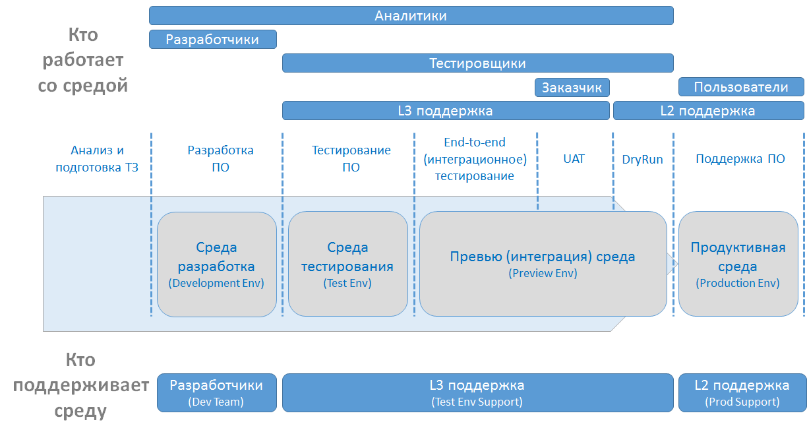

Среда разработка (Development Env) – это среда, в которой работаю программисты. Здесь они занимаются написанием и отладкой кода, а также выполняют модульное тестирование
Среда тестирования (Test Env) – это окружение, в котором работает команда QA. Здесь выполняется проверки функциональности и регресс с использованием тестовых данных. Как правило эта среда не связана или частично связана с внешними системами (нет полноценной интеграционной схемы)
Превью (интеграционная) среда (Preview Env) – это среда с настроенной интеграционной схемой между системами и продуктами, а также со структурой данных, приближенной к продуктивной
Продуктивная среда (Production Env) – это окружение, в котором развернуто ПО, где продукт доступен пользователям

Это простой тест(тесты), который показывает, что продукт готов к тестированию. Это помогает определить, является ли сборка дефектной, что делает дальнейшее тестирование пустой тратой времени и ресурсов.

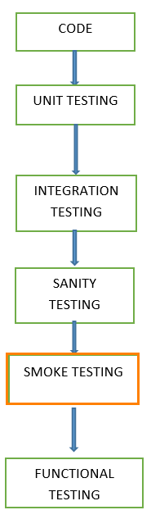

Основной целью тестирования дыма является выявление ранних серьезных проблем.
Сборка включает в себя все файлы данных, библиотеки, многократно используемые модули, инженерные компоненты, необходимые для реализации одной или нескольких функций продукта.
Когда мы проводим тестирование
Тестирование дыма проводится всякий раз, когда новые функциональные возможности программного обеспечения разрабатываются и интегрируются с существующей сборкой, развернутой в среде QA / staging. Это позволяет проверить, что все основные функции работают правильно или нет.
В этом методе тестирования команда разработчиков развертывает сборку в QA. Составляются (или используются готовые), запускают тестовые примеры на сборке. Команда QA протестирует приложение для основных функций. Эти серии тестов предназначены для выявления ошибок в сборке. Если эти тесты пройдены, команда QA продолжает функциональное тестирование.
Любой сбой указывает на необходимость возвращения системы обратно в команду разработчиков. Всякий раз, когда происходит изменение в сборке, мы проводим тестирование дыма, чтобы обеспечить стабильность.
Пример: -Новая кнопка регистрации добавлена в окно входа в систему, и сборка развернута с новым кодом. Мы проводим тестирование дыма на новой сборке.
Кто будет делать тестирование дыма
После выпуска сборки в среду QA, инженеры QA / ведущие специалисты по QA проводят тестирование дыма. Всякий раз, когда появляется новая сборка, команда QA определяет основные функциональные возможности приложения для тестирования дыма. Команда QA проверяет наличие showtoppers в тестируемом приложении.
Почему мы проводим тестирование?
Тестирование дыма играет важную роль в разработке программного обеспечения, поскольку оно обеспечивает правильность работы системы на начальных этапах. Этим мы можем сэкономить усилия по тестированию. В результате, тесты дыма приводят систему в хорошее состояние. Как только мы закончим тестирование дыма, начнем функциональное тестирование.

Пример 1: Окно регистрации: возможность перехода к следующему окну с действительным именем пользователя и паролем при нажатии кнопки «Отправить».
Пример 2. Пользователь не может выйти из веб-страницы.
Как сделать тестирование дыма?
Тестирование дыма обычно выполняется вручную, хотя есть возможность выполнить то же самое с помощью автоматизации. Это может варьироваться от организации к организации.
Ручное тестирование дыма
В общем, тестирование дыма проводится вручную. Дымовое тестирование проводится для обеспечения того, чтобы навигация по критическим путям соответствовала ожидаемым и не мешала функционированию. После того, как сборка выпущена в QA, необходимо выполнить тесты с высоким приоритетом функциональности и проверить их на предмет выявления критических дефектов в системе. Если тест пройден, мы продолжаем функциональное тестирование. Если тест не пройден, сборка отклоняется и отправляется обратно в команду разработчиков для исправления. QA снова начинает тестирование дыма с новой версией сборки.

Тестирование дыма автоматизацией
Автоматизированное тестирование используется для регрессионного тестирования. Тем не менее, мы также можем использовать набор автоматических тестовых случаев для запуска Smoke Test. С помощью тестов автоматизации разработчики могут проверить сборку немедленно, когда есть новая сборка, готовая к развертыванию.
Используя автоматизированный инструмент, инженер-тестировщик записывает все шаги, выполняемые вручную при сборке программного обеспечения.
Цикл испытаний дыма
Ниже блок-схема показывает, как выполняется тестирование дыма. Как только сборка развернута в QA и пройдены тесты дыма, мы приступаем к функциональному тестированию. Если тест дыма не пройден, мы прекращаем тестирование, пока проблема в сборке не будет устранена.
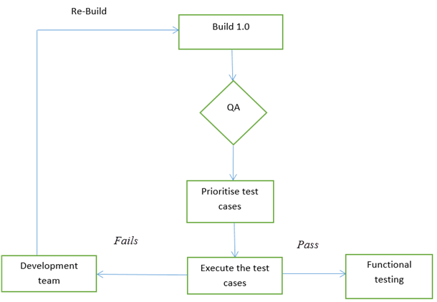
Цикл испытаний дыма

Преимущества тестирования дыма
Вот несколько преимуществ, перечисленных для тестирования дыма.
- Простое тестирование
- Дефекты будут выявлены на ранних стадиях.
- Улучшает качество системы
- Снижает риск
- Облегчает добавление изменений.
- Экономит усилия и время теста
- Легко обнаруживать критические ошибки и исправлять ошибки.
- Работает быстро
- Минимизирует интеграционные риски
Что произойдет, если мы не проведем тестирование дыма
Если мы не проводим тестирование дыма на ранних стадиях, дефекты могут возникнуть на более поздних стадиях, где это может быть экономически эффективным. И Дефект, обнаруженный на более поздних стадиях, может показать пробки, где он может повлиять на выпуск результатов.
пример тестов дыма

Название проекта | ИС Мебельный магазин
Номер версии | 1.0
Имя тестера | Шапкина Л.М.
Даты тестирования | 16.11.2021

Ожидаемый результат позитивный

Наименование | Описание
Наименование проекта | ИС Мебельный магазин  Наименование проекта проверено
Номер версии | 1.0
Имя тестера | Шапкина Л.М.
Даты тестирования | 16.11.2021
Test Case # | TC_UI_1
Приоритет тестирования  (Малый /Средний /высокий) | высокий
Название тестирования/Имя | Проверка формы авторизации с правильным логином и паролем.
Резюме испытания | Проверить возможность входа в систему при введении правильного пароля.
Шаги тестирования | - Открыть meb.exe  - Ввести имя пользователя  - Ввести пароль
Данные тестирования | Ершова К.И. пароль 123  Никитина В.П. пароль 321
Ожидаемый результат | Открывается главная страница приложения.
Фактический результат | Открылась главная страница приложения
Предпосылки | Пользователь системы должен знать свой пароль
Постусловия | Приложение должно позволить проводить все действия по вводу, корректировке данных, анализу данных
Статус (Pass/Fail) | pass
Комментарии | Нет приветствия пользователю системы

Ожидаемый результат позитивный

Наименование | Описание
Наименование проекта | ИС Мебельный магазин
Номер версии | 1.0
Имя тестера | Шапкина Л.М.
Даты тестирования | 16.11.2017
Test Case # | TC_UI_2
Приоритет тестирования  (Малый /Средний /высокий) | высокий
Название тестирования/Имя | Проверка работы меню Справочники
Резюме испытания | Проверить возможность работы с меню Справочники
Шаги тестирования | - Открыть meb.exe  - Ввести имя пользователя  - Ввести пароль  - Войти в меню Справочники  - Открыть меню Пользователи  - Открыть меню Категория  - Открыть меню Ассортимент  - Открыть меню Поставщики
Данные тестирования | Ершова К.И. пароль 123  Никитина В.П. пароль 321
Ожидаемый результат | Открываются формы Пользователи, Категория, Ассортимент, Поставщики.
Фактический результат | Открылись формы Пользователи, Категория, Ассортимент, Поставщики.
Предпосылки | Пользователь системы должен знать свой пароль
Постусловия | Приложение должно позволить проводить все действия по вводу, корректировке данных
Статус (Pass/Fail) | pass
Комментарии | Нет индикации имени пользователя, работающего в данный момент в системе

Резюме:
В программной инженерии тестирование Smoke должно выполняться на каждой сборке в обязательном порядке, поскольку это помогает находить дефекты на ранних стадиях. Тестирование дыма — последний шаг перед тем, как сборка программного обеспечения войдет в системную стадию. Дымовые тесты должны выполняться на каждой сборке, включенной в тестирование. Это относится к новым разработкам и основным и второстепенным версиям системы.
Перед проведением дымового тестирования команда QA должна убедиться в правильности сборки версии тестируемого приложения. Это простой процесс, который требует минимального времени для проверки стабильности приложения.
Дымовые тесты могут минимизировать усилия по тестированию и могут улучшить качество приложения. Тестирование дыма может быть сделано или вручную или автоматизацией в зависимости от клиента и организации.

Баг или дефект репорт – это документ, описывающий ситуацию или последовательность действий, приведшую к некорректной работе объекта тестирования, с указанием причин и ожидаемого результата.

Наименование | Описание
Короткое описание | Короткое описании проблемы, явно указывающее на причину и тип ошибочной ситуации
Проект | Название тестируемого проекта
Компонент приложения | Название части или функции тестируемого продукта
Номер версии | Версия на которой была найдена ошибка
Серьезность | Наиболее распространена пятиуровневая система серьезности дефекта:  S1 Блокирующая (Blocker)  S2 Критическая (Critical)  S3 Значительная (Major)  S4 Незначительная (Minor)  S5 Тривиальная (Trivial) | градации
Приоритет | Приоритет дефекта:  P1 Высокий (High)  P2 Средний (Medium)  P3 Низкий (Low)
Статус | Статус бага. Зависит от используемой процедуры и жизненного цикла бага
Автор | Создатель баг-репорта
Назначен на | Имя сотрудника, назначенного на решение проблемы
Окружение
ОС/ Сервис Пак и т.д. /  Браузер + версия /… | Информация об окружении, на котором был найден баг: операционная системы, сервис пак, для web-тестирования – имя и версия браузера и т.д.
…
Описание
Шаги воспроизведения | Шаги, по которым можно легко воспроизвести ситуацию, приведшую к ошибке
Фактический результат | Результат, полученный после прохождения шагов к воспроизведению
Ожидаемый результат | Ожидаемый правильный результат
Дополнения
Прикрепленный файл | Файл с логами, скриншот или любой другой документ, который може помочь прояснить причину ошибки или указать на способ решения проблемы

Серьезность (Severity) - это атрибут, характеризующий влияние дефекта на работоспособность приложения.
Градация Серьезности дефекта (Severity)
S1 Блокирующая (Blocker)
Блокирующая ошибка, приводящая приложение в нерабочее состояние, в результате которого дальнейшая работа с тестируемой системой или ее ключевыми функциями становится невозможна. Решение проблемы необходимо для дальнейшего функционирования системы.

S2 Критическая (Critical)
Критическая ошибка, неправильно работающая ключевая бизнес логика, дыра в системе безопасности, проблема, приведшая к временному падению сервера или приводящая в нерабочее состояние некоторую часть системы, без возможности решения проблемы, используя другие входные точки. Решение проблемы необходимо для дальнейшей работы с ключевыми функциями тестируемой системой.
S3 Значительная (Major)
Значительная ошибка, часть основной бизнес логики работает некорректно. Ошибка не критична или есть возможность для работы с тестируемой функцией, используя другие входные точки.
S4 Незначительная (Minor)
Незначительная ошибка, не нарушающая бизнес логику тестируемой части приложения, очевидная проблема пользовательского интерфейса.
S5 Тривиальная (Trivial)
Тривиальная ошибка, не касающаяся бизнес логики приложения, плохо воспроизводимая проблема, малозаметная посредствам пользовательского интерфейса, проблема сторонних библиотек или сервисов, проблема, не оказывающая никакого влияния на общее качество продукта.
Приоритет (Priority) - это атрибут, указывающий на очередность выполнения задачи или устранения дефекта. Можно сказать, что это инструмент менеджера по планированию работ. Чем выше приоритет, тем быстрее нужно исправить дефект.
Градация Приоритета дефекта (Priority)
P1 Высокий (High)
Ошибка должна быть исправлена как можно быстрее, т.к. ее наличие является критической для проекта.
P2 Средний (Medium)
Ошибка должна быть исправлена, ее наличие не является критичной, но требует обязательного решения. P3 Низкий (Low)
Ошибка должна быть исправлена, ее наличие не является критичной, и не требует срочного решения.
Порядок исправления ошибок по их приоритетам:
High -> Medium -> Low

5. Перечень вопросов для допуска к лабораторной работе: ответить на вопросы теста

6. Практическая и экспериментальная часть работы.
Выберите вариант индивидуальной задачи.
- По составленным тест кейсам провести дымовое тестирование. (Тест-кейсы составлены во 2-й практической работе и включают проверку начала и окончания раьботы с программой и проверку основного функционала)
- Составить баг репорт (если найдена ошибка) или добавить новую функцию.
- Выполните анализ: сколько и каких тестов следует провести, используя теоретический материал предыдущей и текущей работы
- Результаты выполнения практического задания запишите в отчет.

7. Вывод.

8. Контрольные вопросы.

- Когда и зачем проводят Дымовое тестирование?
- Баг репорт- это...
- ….- это атрибут, характеризующий влияние дефекта на работоспособность приложения.
- ….- это атрибут, указывающий на очередность выполнения задачи или устранения дефекта..
- Как называется ошибка, приводящая приложение в нерабочее состояние, в результате которого дальнейшая работа с тестируемой системой или ее ключевыми функциями становится невозможна?
- Как называется ошибка, если неправильно работает ключевая бизнес логика, дыра в системе безопасности, проблема, приведшая к временному падению сервера или приводящая в нерабочее состояние некоторую часть системы, без возможности решения проблемы, используя другие входные точки?

9.Содержание отчета
1 Тема. Цель
2 Ответы на контрольные вопросы
3 выполненное практическое задание

Лабораторная работа № 2

Тема. Регрессионное тестирование
1.Цель работы: Научится проводить ререссионные испытания

2.Инструктаж на рабочем месте проводится согласно инструкции по охране труда при работе в лаборатории Технологии разработки БД, Автоматизированного проектирования технологических процессов и программирования №319 ИОТ – 029 2016.
3. Перечень средств обучения: персональный компьютер

4.Теоретическая часть
Регрессионное испытание определяется как тип тестирования программного обеспечения для подтверждения того, что недавнее изменение программы или кода не оказало неблагоприятного воздействия на существующие функции.
Регрессионное тестирование — это не что иное, как полный или частичный отбор уже выполненных тестовых случаев, которые повторно выполняются для обеспечения нормальной работы существующих функций.
Это тестирование проводится для того, чтобы убедиться, что новые изменения кода не будут иметь побочных эффектов на существующие функциональные возможности. Это гарантирует, что старый код все еще работает, как только последние изменения кода сделаны.
Необходимость регрессионного тестирования
Регрессионное тестирование требуется, когда есть
- Изменение требований и кода изменяется в соответствии с требованием
- Новая функция добавлена в программное обеспечение
- Устранение дефектов
- Исправлена проблема с производительностью
Как сделать регрессионное тестирование
Обслуживание программного обеспечения — это действие, которое включает в себя улучшения, исправления ошибок, оптимизацию и удаление существующих функций. Эти модификации могут привести к некорректной работе системы. Таким образом, регрессионное тестирование становится необходимым. Регрессионное тестирование может проводиться с использованием следующих методов:

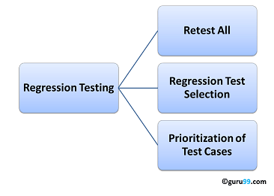
Перепроверить все
Это один из методов регрессионного тестирования, при котором все тесты в существующем сегменте или наборе тестов должны быть повторно выполнены. Это очень дорого, так как требует огромного времени и ресурсов.
Выбор регрессионного теста
Вместо повторного выполнения всего набора тестов, лучше выбрать часть набора тестов для запуска
Выбранные тестовые наборы можно отнести к категории 1) повторно используемые тестовые наборы 2) устаревшие тестовые наборы.
Повторно используемые контрольные примеры могут использоваться в последующих циклах регрессии.
Устаревшие тестовые случаи не могут быть использованы в последующих циклах.
Приоритизация тестовых случаев
Расставьте приоритеты тестовых случаев в зависимости от влияния на выполнение критических и часто используемых функций. Выбор тестовых случаев на основе приоритета значительно сократит набор регрессионных тестов.
Выбор тестовых случаев для регрессионного тестирования
На основании отраслевых данных было обнаружено, что значительное количество дефектов, о которых сообщают клиенты, было связано с последними исправлениями ошибок, создающими побочные эффекты, и, следовательно, выбор тестового примера для регрессионного тестирования является искусством, а не таким простым. Эффективные регрессионные тесты можно выполнить, выбрав следующие тестовые примеры:
- Тестовые случаи с частыми дефектами
- Функциональные возможности, которые определены пользователями
- Тестовые случаи, которые проверяют основные характеристики продукта
- Тестовые случаи функциональных возможностей, которые претерпели все новые и недавние изменения
- Все интеграционные тесты
- Все сложные тестовые случаи
- Контрольные примеры граничных значений
- Образец успешных тестовых случаев(позитивные)
- Образец тестовых случаев Failure(негативные)

Инструменты регрессионного тестирования
Если ваше программное обеспечение подвергается частым изменениям, затраты на регрессионное тестирование будут расти.
В таких случаях ручное выполнение тестовых случаев увеличивает время выполнения теста, а также затраты.
Автоматизация регрессионных тестов является разумным выбором в таких случаях.
Степень автоматизации зависит от количества тестовых случаев, которые можно повторно использовать для последовательных циклов регрессии.
Ниже приведены наиболее важные инструменты, используемые для функционального и регрессионного тестирования в разработке программного обеспечения.
Ranorex Studio: универсальная автоматизированная система регрессионного тестирования для настольных, веб-и мобильных приложений со встроенным Selenium WebDriver. Включает в себя полный IDE плюс инструменты для автоматизации без кода.
Selenium : это инструмент с открытым исходным кодом, используемый для автоматизации веб-приложений. Selenium можно использовать для регрессионного тестирования на основе браузера.
Quick Test Professional (QTP) : HP Quick Test Professional — это автоматизированное программное обеспечение, разработанное для автоматизации функциональных и регрессионных тестов. Он используетязык VBScript для автоматизации. Это управляемый данными инструмент на основе ключевых слов.
Rational Functional Tester (RFT) : рациональный функциональный тестер IBM — это инструмент Java , используемый для автоматизации тестовых случаев программных приложений. Это в основном используется для автоматизации регрессионных тестов, а также интегрируется с Rational Test Manager.
Регрессионное тестирование и управление конфигурацией
Управление конфигурацией во время регрессионного тестирования становится обязательным в гибких средах, где код постоянно изменяется. Чтобы обеспечить эффективные регрессионные тесты, соблюдайте следующее:
Проверяемый код регрессии должен находиться под инструментом управления конфигурацией
Не допускается внесение изменений в код на этапе регрессионного тестирования. Код регрессионного теста должен быть защищен от изменений разработчика.
База данных, используемая для регрессионного тестирования, должна быть изолированной. Изменения в базе данных не допускаются
Разница между повторным и регрессионным тестированием:
Повторное тестирование означает тестирование функциональности или повторную ошибку, чтобы убедиться, что код исправлен. Если это не исправлено, Дефект необходимо повторно открыть. Если исправлено, Дефект закрыт.
Регрессионное тестирование означает тестирование вашего программного приложения, когда оно подвергается изменению кода, чтобы убедиться, что новый код не затронул другие части программного обеспечения.

Проблемы в регрессионном тестировании:

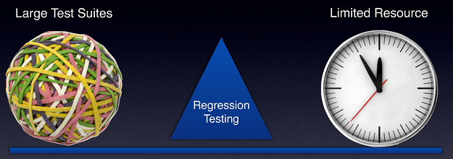

Основные проблемы тестирования для проведения регрессионного тестирования:
При последовательных регрессионных прогонах тестовые наборы становятся довольно большими. Из-за временных и бюджетных ограничений весь набор регрессионных тестов не может быть выполнен
Минимизация набора тестов при достижении максимального охвата тестами остается проблемой
Определение частоты регрессионных тестов, т. Е. После каждой модификации или каждого обновления сборки или после множества исправлений ошибок, является сложной задачей.
Вывод:
Эффективная регрессионная стратегия, экономит организации время и деньги. Согласно одному из тематических исследований в банковской сфере, регрессия экономит до 60% времени в исправлениях ошибок (которые были бы обнаружены регрессионными тестами) и до 40% в деньгах.
5. Перечень вопросов для допуска к лабораторной работе: ответить на вопросы теста
6. Практическая и экспериментальная часть работы.
Для варианта индивидуальной задания выполнить регрессионные тесты, выбрав следующие тестовые примеры:
- Проверить исправлен ли баг
- Функциональные возможности, которые определены пользователями
- Тестовые случаи функциональных возможностей, которые претерпели новые и недавние изменения
Каждый тестовый вариант сформировать в виде, представленном во 2-й практической работе. Оформить отчет по лабораторной работе

7. Вывод.
8. Контрольные вопросы.
- В чем необходимость регрессионного тестирования?
- Как выбрать тестовые случаи для регрессионного теста?
- Возможна ли автоматизация регрессионного испытания, если да, то как
- Как определяется приоритет тестовых случаев при регрессионном испытании?
- Недостатки регрессионного тестирования.
9.Содержание отчета
1Тема. Цель
2 Ответы на контрольные вопросы
3 Выполненное практическое задание

Лабораторное занятие №3

Тема. Оценочное тестирование.
1.Цель работы: Научиться создавать инсталляционные файлы; выполнять оценочное тестирование программного продукта.
2.Инструктаж на рабочем месте проводится согласно инструкции по охране труда при работе в лаборатории Технологии разработки БД, Автоматизированного проектирования технологических процессов и программирования №319 ИОТ – 029 2016.
3. Перечень средств обучения: персональный компьютер

4.Теоретическая часть
После завершения комплексного тестирования приступают к оценочному тестированию, целью которого является тестирование программы на соответствие основным требованиям. Эта стадия тестирования особенно важна для программных продуктов, предназначенных для продажи на рынке.
Оценочное тестирование, которое также называют «тестированием системы в целом», включает следующие виды:
- тестирование удобства использования - последовательная проверка соответствия программного продукта и документации на него основным положениям технического задания;
- тестирование на предельных объемах - проверка работоспособности программы на максимально больших объемах данных, например, объемах текстов, таблиц, большом количестве файлов и т. п.;
- тестирование на предельных нагрузках - проверка выполнения программы на возможность обработки большого объема данных, поступивших в течение короткого времени;
- тестирование удобства эксплуатации - анализ психологических факторов, возникающих при работе с программным обеспечением; это тестирование позволяет определить, удобен ли интерфейс, не раздражает ли цветовое или звуковое сопровождение и т. п.;
- тестирование защиты - проверка защиты, например, от несанкционированного доступа к информации;
- тестирование производительности - определение пропускной способности при заданной конфигурации и нагрузке;
- тестирование требований к памяти - определение реальных потребностей в оперативной и внешней памяти;
- тестирование конфигурации оборудования - проверка работоспособности программного обеспечения на разном оборудовании;
- тестирование совместимости - проверка преемственности версий: в тех случаях, если очередная версия системы меняет форматы данных, она должна предусматривать специальные конвекторы, обеспечивающие возможность работы с файлами, созданными предыдущей версией системы;
- тестирование удобства установки - проверка удобства установки;
- тестирование надежности - проверка надежности с использованием соответствующих математических моделей;
- тестирование восстановления - проверка восстановления программного обеспечения, например системы, включающей базу данных, после сбоев оборудования и программы;
- тестирование удобства обслуживания - проверка средств обслуживания, включенных в программное обеспечение;
- тестирование документации - тщательная проверка документации, например, если документация содержит примеры, то их все необходимо попробовать;
- тестирование процедуры - проверка ручных процессов, предполагаемых в системе и др.
Естественно, целью всех этих проверок является поиск несоответствий техническому заданию. Считают, что только после выполнения всех видов тестирования программный продукт может быть представлен пользователю или к реализации. Однако на практике обычно выполняют не все виды оценочного тестирования, так как это очень дорого и трудоемко. Как правило, для каждого типа программного обеспечения выполняют те виды тестирования, которые являются для него наиболее важными. Так базы данных обязательно тестируют на предельных объемах, а системы реального времени - на предельных нагрузках.

Системы для создания инсталляторов
Практика разработки коммерческого программного обеспечения показывает, что далеко не все пользователи умеют работать с архивами. Поэтому программы рекомендуется поставлять в виде исполняемых файлов, которые автоматически создают необходимые папки в файловой системе, копируют туда файлы программы, создают необходимые файлы настроек или ключи в реестре, а также пункты меню запуска программы и ярлыки на рабочем столе. Для упрощения создания инсталляторов существует много специализированных программных продуктов.
Знакомство пользователя с программой чаще всего начинается с запуска инсталлятора. Внешний вид («упаковка») и функциональность продукта определяется разработчиком. Пользователю нужно иметь возможность проконтролировать процесс, выставив нужные параметры установки. Для разработчика же важно, чтобы, как минимум, его программа была установлена корректно, а инсталлятор был совместим с необходимыми платформами.
Решений для создания инсталляторов достаточно много. Чаще всего используется подсистема Windows Installer, которая уже входит в инструментарий операционной системы. Но существуют и альтернативные решения – как платные, так и бесплатные, различной функциональности. Зачастую с их помощью можно создавать пакеты с инсталлятором, не зависящим от Windows Installer.
Основные критерии выбора системы создания инсталлятора следующие:
- среда разработки, интерфейс, поддержка сценариев;
- работа с проектом, типы создаваемых пакетов, возможности импорта проектов из других сред разработки;
- пользовательские опции инсталлятора: поддержка языков, профилей и другие опции;
- поддержка расширений.
Свободные программы для создания инсталляторов:
- NSIS (Nullsoft Scriptable Install System) – один из самых популярных инсталляторов. Обладает богатыми возможностями, которые присутствуют в большинстве коммерческих продуктов. Позволяет устанавливать различные параметры сжатия при создании дистрибутива;
- IzPack – java инсталлятор. Это универсальный инсталлятор, способен создавать дистрибутивы для Unix, Linux, FreeBSD, Mac OS X и Windows 2000, XP. Позволяет создавать как обычные пакеты инсталляции, так и Web инсталляторы, которые подгружают необходимые файлы по мере необходимости. Данная возможность позволяет свести к минимуму количество загружаемых файлов в зависимости от требуемой конфигурации установки;
- Inno Setup –довольно популярный простой инталлятор. Содержит встроенный скриптовой язык;
- WiX (Windows Installer XML) – специализированный продукт от Microsoft для создания MSI и MSM инсталляционных пакетов.
Коммерческие программы для создания инсталляторов:
- InstallShield – один из самых известных продуктов в ряду инсталляторов;
- WISE – простой в освоении с богатыми возможностями генератор инсталляторов;
- VISE - профессиональный инсталлятор для Windows, MacOS X и Macintosh;
- CreateInstall это универсальный, гибкий и мощный инсталлятор как для профессиональных разработчиков, так и для начинающих. С помощью этой программы Вы можете создать полнофункциональные инсталляционные программы для Ваших приложений, а также самораспаковывающиеся архивы с высокой степенью сжатия и многое другое;
- Advanced Installer – позволяет создавать инсталляторы для java приложений. Создает дополнительный исполняемый файл.
CreateInstall
Домашняя страница: http://www.createinstall.ru/
CreateInstall – инструментарий для создания установщиков. В его основу заложено две особенности – контроль над процессом установки и неограниченная расширяемость. Обе возможности реализованы благодаря языку программирования Gentee, применяемому для написания сценариев.
Интерфейс CreateInstall разбит на 3 вкладки – «Проект», «Скрипт установки» и «Скрипт деинсталляции». Первый раздел позволяет задать общие настройки инсталлятора: информация о продукте, поддерживаемые языки, пути, внешний вид. Дополнительно, инсталлятор можно защитить цифровой подписью и установить пароль.
«Проект» – не равноценная замена двух последующих разделов, т. е. для создания дистрибутива нужно тщательно настроить скрипты установки и деинсталляции. Соответствующие параметры отображаются в виде групп, можно отобразить их единым списком.
Дополнением для CreateInstall служит утилита Quick CreateInstall (рисунок 1). Она значительно упрощает создание инсталлятора, предоставляя только базовые настройки проекта. Из Quick CreateInstall в дальнейшем проект можно импортировать в CreateInstall.

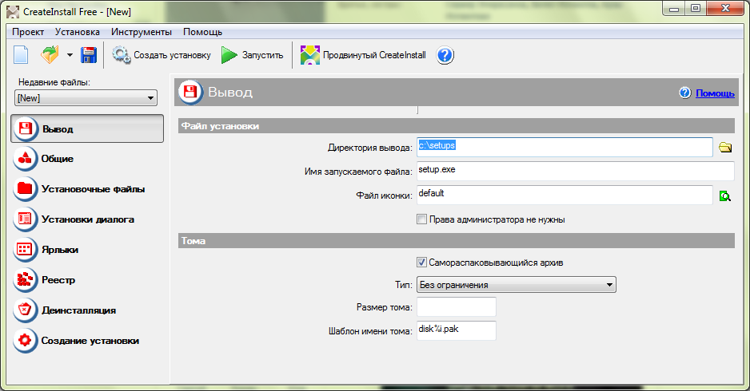
Рисунок 1 – Окно Quick CreateInstall

Код проекта не предназначен для самостоятельного редактирования, переноса в IDE-среду, экспорта. Хотя язык Gentee имеет отличный потенциал: как минимум, это переменные и функции, условные выражения и синтаксис, базирующийся на C, C++ и Java.
Существует 3 редакции программы – полная, light (простая) и бесплатная.
Интерфейс и справка доступны на русском языке.
Advanced Installer
Advanced Installer основывается на технологии Windows Inslaller, позволяя создавать msi-, exe- и других видов дистрибутивов. Этому способствует продуманный интерфейс и работа с проектами. В Advanced Installer можно обнаружить немало возможностей, которых нет в других подобных комплексах.
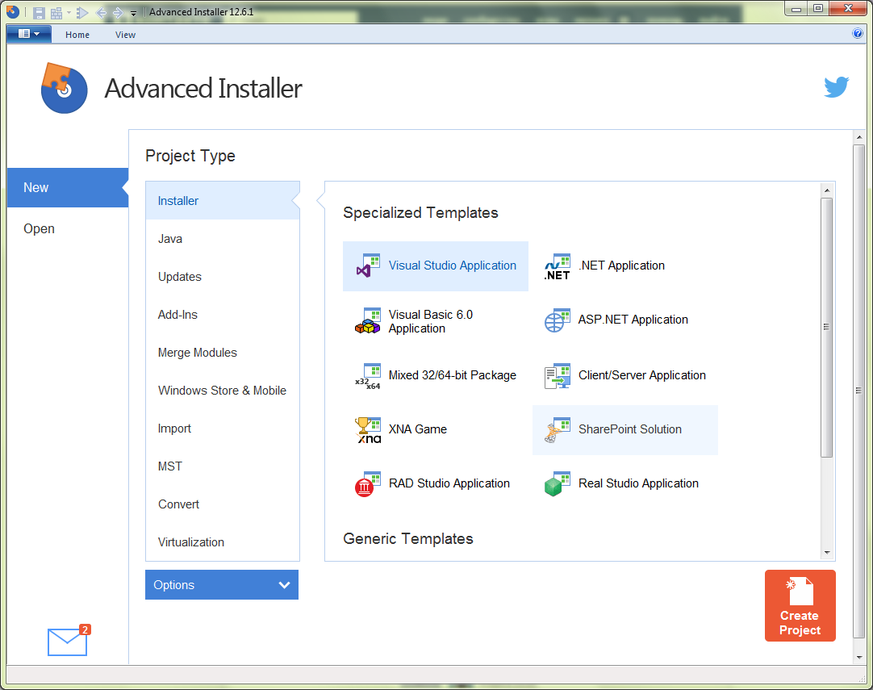
Рисунок 2 – Окно Advanced Installer

Примечательно, прежде всего, разнообразие проектов: сюда входят инсталляторы, Java-установщики, обновления, дополнения, модули слияния и другие. В разделе меню Installer собраны команды импорта проектов из Visual Studio, RAD Studio, Real Studio, Visual Basic. Здесь раскрывается потенциал Advanced Installer во взаимодействии с IDE-средами.
Для каждого из выбранных типов проекта предусмотрен детальный мастер настройки. Есть общие шаблоны – Simple, Enterprise, Architect или Professional. Большая часть проектов доступна только для определенных типов лицензии, общедоступные проекты обозначены как None в графе License Required.
Как уже сказано, при создании проекта можно воспользоваться пошаговым мастером, где, в частности, доступен выбор способа распространения пакета, языков локализации, настройка пользовательского интерфейса, ввод текста лицензии и другие опции. Advanced Installer позволяет выбрать вариант распространения программы – оставить данные без компрессии, разделить на CAB-архивы, сохранить в MSI и др., добавить цифровую подпись, потребовать ввод серийного номера и т. д.
Главное окно Advanced Installer (редактор проекта), в простом режиме отображения (Simple), содержит несколько секций:
- Product Information (Информация о продукте) – ввод сведений о продукте, параметры установки.
- Requirements (Требования) – указание аппаратных и системных требований, зависимостей ПО. Также имеется возможность создания пользовательских условий.
- Resources (Ресурсы) – редактор ресурсов (файлов и ключей реестра).
- Deployment (Развертывание) – выбор типа распространения продукта. Это может быть MSI, EXE или веб-инсталлятор. Для MSI, EXE ресурсы можно поместить отдельно от инсталлятора.
- System Changes – переменные среды.
При выборе ресурсов могут использоваться файлы, ключи реестра, переменные окружения, конфигурационные ini, драйверы, базы данных и переводы. С помощью модулей объединения можно добавить и другие ресурсы, такие как сервисы, разрешения, ассоциации и др.
Для выполнения более сложных задач позволяется использовать пользовательские действия, EXE, DLL или скрипты, написанные на C, C++, VBS или JS. Для создания сценариев предусмотрен удобный редактор.
Однако следует отметить, что в режиме Simple доступна лишь малая часть разделов. Работая с Advanced Installer в ознакомительном режиме, есть смысл зайти в настройки и переключиться в другой режим работы с проектом. После этих действий становятся доступны новые подразделы редактора.

5. Перечень вопросов для допуска к лабораторной работе: ответить на вопросы теста

6. Практическая и экспериментальная часть работы.
- С помощью системы создания инсталляторов создайте из программы, выбранной в индивидуальном задании, установочный файл.
- Выполните тестирование удобства установки.
- Выполните тестирование конфигурации оборудования.
- Выполните тестирование восстановления.
- Выполните тестирование удобства эксплуатации при помощи соседа.
- Результаты выполнения практического задания запишите в отчет.

7. Вывод.

8. Контрольные вопросы.
- Кратко опишите виды оценочного тестирования?
- Обоснуйте необходимость создания инсталляторов программ.
9.Содержание отчета
1Тема. Цель
2 Ответы на контрольные вопросы
3 Выполненное практическое задание

Лабораторное занятие №4
Тема. Автоматизация тестирования
1.Цель работы: Научиться создавать тестовые случаи и выполнять их для модульного тестирования
2.Инструктаж на рабочем месте проводится согласно инструкции по охране труда при работе в лаборатории Технологии разработки БД, Автоматизированного проектирования технологических процессов и программирования №319 ИОТ – 029 2016.
3. Перечень средств обучения: персональный компьютер
4.Теоретическая часть
Автоматизация тестирования (test automation) – набор техник, подходов и инструментальных средств, позволяющий исключить человека из выполнения некоторых задач в процессе тестирования.
Преимущества автоматизации тестирования.
- Повторяемость – все написанные тесты всегда будут выполняться однообразно, т.е. исключен «человеческий фактор». Тестировщик не пропустит тест по неосторожности и ничего не напутает в результатах.
- Быстрое выполнение – автоматизированному скрипту не нужно сверяться с инструкциями и документациями, это сильно экономит время выполнения.
- Меньшие затраты на поддержку – когда автоматические скрипты уже написаны, на их поддержку и анализ результатов требуется, как правило, меньшее время, чем на проведение того же объема тестирования вручную.
- Отчеты – автоматически рассылаемые и сохраняемые отчеты о результатах тестирования.
- Выполнение без вмешательства – во время выполнения тестов инженертестировщик может заниматься другими полезными делами или тесты могут выполняться в нерабочее время (этот метод предпочтительнее, т. к. нагрузка на локальные сети ночью снижена).
Недостатки автоматизации тестирования.
- Повторяемость – все написанные тесты всегда будут выполняться одно-
образно. Это одновременно является и недостатком, т. к. тестировщик, выполняя тест вручную, может обратить внимание на некоторые детали и, проведя несколько дополнительных операций, найти дефект. Скрипт этого сделать не может.
- Затраты на поддержку – несмотря на то что в случае автоматизированных тестов они меньше, чем затраты на ручное тестирование того же функционала, они все же есть. Чем чаще изменяется приложение, тем они выше.
- Большие затраты на разработку – разработка автоматизированных тестов — это сложный процесс, т. к. фактически идет разработка приложения, которое тестирует другое приложение. В сложных автоматизированных тестах также есть фреймворки, утилиты, библиотеки и прочее. Все это нужно тестировать и отлаживать, а это требует времени.
- Стоимость инструмента для автоматизации – в случае, если используется лицензионное ПО, его стоимость может быть достаточно высока. Свободно распространяемые инструменты, как правило, отличаются более скромным функционалом и меньшим удобством работы.
- Пропуск мелких ошибок: автоматический скрипт может пропускать мелкие ошибки, на проверку которых он не запрограммирован. Это могут быть неточности в позиционировании окон, ошибки в надписях, которые не проверяются, ошибки контролов и форм, с которыми не осуществляется взаимодействие во время выполнения скрипта.
Что автоматизировать при тестировании?
- Труднодоступные места в системе (бэкенд-процессы, логирование файлов, запись в БД).
- Часто используемая функциональность, риски от ошибок в которой достаточно высоки. Автоматизировав проверку критической функциональности, можно гарантировать быстрое нахождение ошибок, а значит и быстрое их решение.
- Рутинные операции, такие как переборы данных (формы с большим количеством вводимых полей). Заполнение полей различными данными и их проверку после сохранения.
- Валидационные сообщения. Заполнение полей некорректными данными и проверку на появление той или иной валидации.
- Длинные end-to-end-сценарии.
- Проверка данных, требующих точных математических расчетов.
- Проверка правильности поиска данных.

Автоматизация модульного тестирования: фиктивные объекты
Модульное тестирование основывается на создании фиктивных объектов для тестирования фрагментов кода, которые еще не являются частью законченного приложения. Подставные объекты заполняют недостающие части программы.
Например, у вас может быть функция, которая нуждается в переменных или объектах, которые еще не созданы. В модульном тестировании они будут учитываться в форме фиктивных объектов, созданных исключительно для целей модульного тестирования, выполненного в этом разделе кода.
Инструменты модульного тестирования
Есть несколько автоматизированных инструментов, доступных для помощи в модульном тестировании. Ниже мы приведем несколько примеров:
- Junit: Junit — это бесплатный инструмент тестирования, используемый для языка программирования Java. Предоставляет утверждения для определения метода испытаний. Этот инструмент сначала проверяет данные, а затем вставляет их в кусок кода.
- NUnit: NUnit — широко используемая среда модульного тестирования для всех языков .net. Это инструмент с открытым исходным кодом, который позволяет писать сценарии вручную. Он поддерживает управляемые данными тесты, которые могут выполняться параллельно.
- JMockit: JMockit — это инструмент модульного тестирования с открытым исходным кодом. Это инструмент покрытия кода с метриками линий и путей. Позволяет имитировать API с синтаксисом записи и проверки. Этот инструмент предлагает покрытие линии, покрытие пути и покрытие данных.
- EMMA: EMMA — это набор инструментов с открытым исходным кодом для анализа и составления отчетов о коде, написанном на языке Java. Эмма поддерживает типы покрытия, такие как метод, линия, базовый блок. Он основан на Java, поэтому не имеет внешних библиотечных зависимостей и может обращаться к исходному коду.
- PHPUnit : PHPUnit — это инструмент модульного тестирования для программиста PHP. Он берет небольшие порции кода, называемые модулями, и тестирует каждый из них в отдельности. Этот инструмент также позволяет разработчикам использовать заранее определенные методы утверждений, чтобы утверждать, что система ведет себя определенным образом.
Это лишь некоторые из доступных инструментов модульного тестирования. Их гораздо больше, особенно для языков Си и Java, но вы обязательно найдете инструмент для модульного тестирования для своих нужд программирования независимо от того, какой язык вы используете.
Модульное тестирование (англ. unittesting) – процесс в программировании, позволяющий проверить на корректность отдельные модули исходного кода программы.
Тесты пишут для каждой нетривиальной функции или метода. Это позволяет быстро проверить, не привело ли изменение кода к появлению ошибок в уже оттестированных местах программы, а также облегчает обнаружение и устранение таких ошибок.
При модульном тестировании изолируются отдельные части программы и показывается, что по отдельности эти части работоспособны.
Модульное тестирование полезно при проведении рефакторинга и гарантирует, что модуль по-прежнему работает корректно (регрессионное тестирование). Модульное тестирование используется для подхода к тестированию «снизу-вверх»: сначала тестируются отдельные части программы, а затем программа в целом.
Модульное тестирование не применяют, когда:
-Решается комбинаторная задача. Например, каждое возможное значение булевской переменной потребует двух тестов: один ‒ на вариант TRUE, другой ‒ на вариант FALSE. В результате на каждую строку исходного кода потребуется 3-5 строк тестового кода.
-Результат известен лишь приблизительно. Например, в математическом моделировании во многих случаях качество моделирования определяется «на глаз», и последний результат записывается как «опорный». Если найдено расхождение, новый результат проверяют вручную и выясняют, какой качественнее: старый или новый.
При выполнении юнит-тестов происходит тестирование каждого из модулей по отдельности. Это означает, что ошибки интеграции, системного уровня, функций, исполняемых в нескольких модулях, не будут определены. Данная технология также бесполезна для проведения тестов на производительность. Модульное тестирование более эффективно при использовании в сочетании с другими методиками тестирования.
Для получения пользы от модульного тестирования требуется строго следовать технологии тестирования на всем протяжении процесса разработки программного обеспечения (ПО). Нужно хранить не только записи обо всех проведенных тестах, но и обо всех изменениях исходного кода во всех модулях. С этой целью следует использовать систему контроля версий ПО. Если более поздняя версия ПО не проходит тест, который был успешно пройден ранее, будет несложным сверить варианты исходного кода и устранить ошибку. Также необходимо отслеживать и анализировать неудачные тесты. Игнорирование этого требования приведет к увеличению неудачных тестовых результатов.
Экстремальное программирование предполагает как один из постулатов использование инструментов автоматического модульного тестирования. В экстремальном программировании используются модульные тесты для разработки через тестирование. Для этого разработчик до написания кода пишет тест, отражающий требования к модулю. Очевидно, тест до написания кода работать не должен. Дальнейший процесс сводится к написанию кратчайшего кода, удовлетворяющего данному тесту. После разработчик пишет следующий тест, код, и так многократно.

Создание модульного теста средствами Visual Studio
При написании модульных тестов следует придерживаться единого стиля написания тела теста. Отлично зарекомендовал себя подход AAA (arrange, act, assert). Напишем тест для метода, который проверяет правильность вычисления суммы чисел. Для этого в Visual Studio создадим новый проект Visual C# и выбираем «Библиотека классов» (рисунок 4.1).

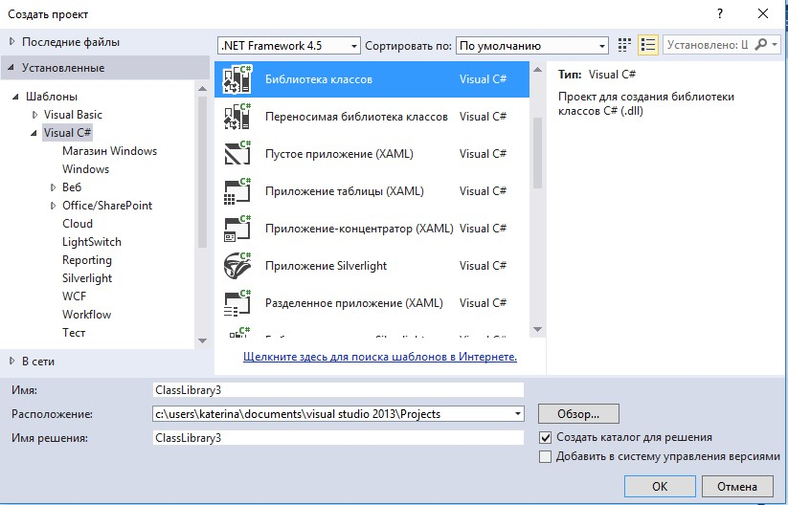

Рисунок 4.1- Окно «Создать проект»

Назовем его MyСalculation. «Class1» переименуем в «MyCalc».
namespace MyCalc
{ public class MyCalc
{
public int sum(int x, int y)
{
return x + y;
}
}
}
Во время создания модульного теста для каждого класса, подвергаемого тестированию, создается отдельный файл модульного теста. Каждый файл модульного теста содержит метод теста для каждого метода, подвергаемого тестированию. Для этого необходимо в рамках того же самого решения создать еще один проект соответствующего типа. Правой кнопкой щелкните по решению, выберите «Добавить» и затем «Создать проект…» (рисунок 4.2).
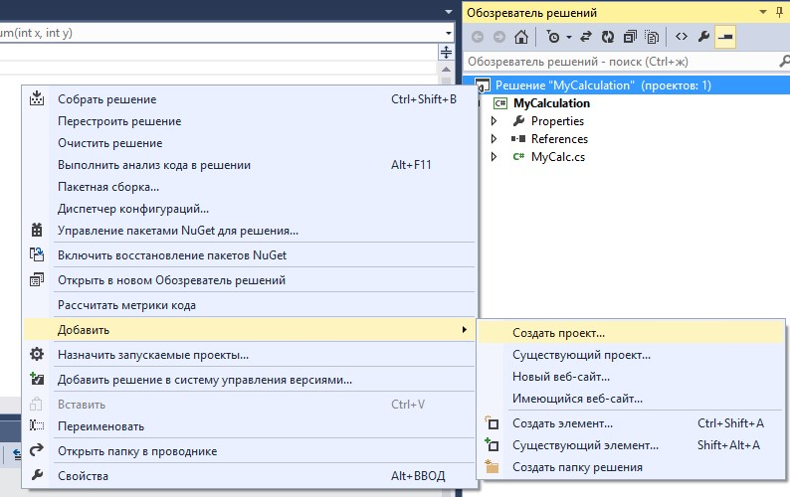

Рисунок 4.2. «Добавить проект в решение»

В открывшемся окне в группе Visual C# щелкните «Тест», а затем выберите «Проект модульного теста» рисунок 4.3. При создании модульных тестов используют правила именования переменных, имя файла модульного теста получается путем соединения слова «Test» с именем файла, содержащего тестируемый код. В нашем примере это «MyCalcTest.cs». Введите имя проекта «MyCalcTests» и нажмите «ОК». Таким образом проект будет создан.
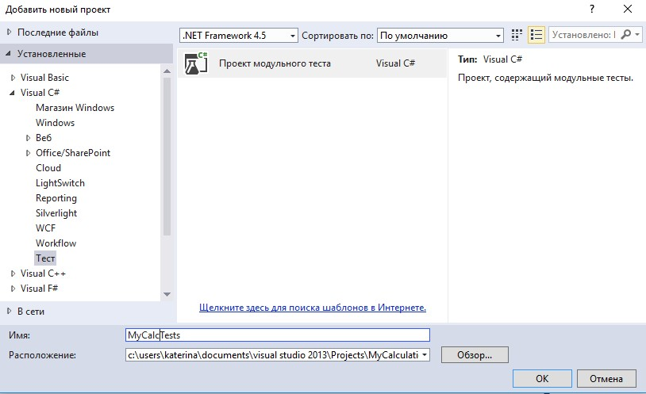

Рисунок 4.3. Окно «Добавить проект модульного теста»
Перед Вами появится следующий код:
using System; using Microsoft.VisualStudio.TestTools.UnitTesting;

namespace MyCalcTests
{
[TestClass] public class UnitTest1
{
[TestMethod] public void TestMethod1()
{
}
}
}
Директива [TestMethod] обозначает, что далее идет метод, содержащий модульный (unit) тест. А [TestClass] говорит о том, что далее идет класс, содержащий методы, в которых присутствуют модульные-тесты.
Переименуем класс «UnitTest1» в «MyCalcTests». Затем в References проекта необходимо добавить ссылку на проект, код которого будем тестировать. Правой кнопкой щелкаем на References и выбираем «Добавить ссылку…». В появившемся окне раскрываем группу «Решение», выбираем «Проекты» и ставим галочку напротив проекта MyСalculation.
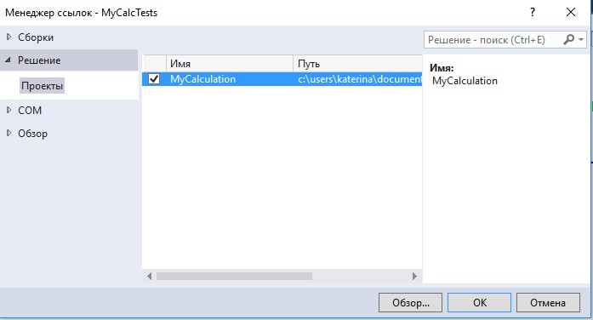

Рисунок 4.4- Окно «Менеджер ссылок»

Также в коде необходимо подключить с помощью директивы using следующее пространство имен: using MyСalculation.
Теперь напишем тест. Проверим, правильно ли программа вычисляет сумму чисел 10 и 20. Ожидаемый результат (правильное решение) в данном случае это число 30. Переименуем метод TestMethod1() в sum_10and20_30returned(). Новое название метода поясняет, что будет проверяться и для каких значений (10 и 20) и что ожидается в качестве правильного результата (30).
Тестирующий метод обычно содержит три необходимых компонента:
исходные данные: входные значения и ожидаемый результат (arrange);
код, вычисляющий значение с помощью тестируемого метода (act);
код, сравнивающий ожидаемый результат с полученным (assert).
Тестирующий код будет таким:
namespace MyCalcTests
{
[TestClass] public classMyCalcTests
{
[TestMethod] public void sum_10and20_30returned()
{
//arrange int x = 10; int y = 20; int expected = 30;
//ast
MyCalc c = new MyCalc(); int actual = c.sum(x, y);
//assert
Assert.AreEqual(expected, actual);
}
}
}
Для сравнения ожидаемого результата с полученным используется метод AreEqual() класса «Assert». Данный класс всегда используется при написании модульных тестов в Visual Studio.
Чтобы просмотреть все тесты, доступные для выполнения, необходимо открыть окно «Обозреватель тестов». Для этого в меню Visual Studio щелкните на кнопку «ТЕСТ», выберите «Окна», а затем нажмите на пункт «Обозреватель тестов» (рисунок 4.5).
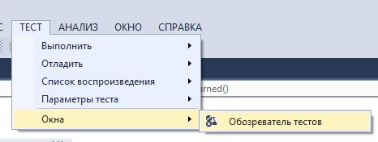

Рисунок 4.5. Добавление окна «Обозреватель тестов»

В студии появится следующее окно (рисунок 4.6):
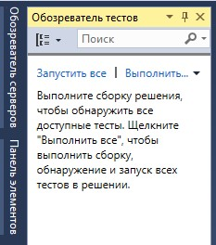

Рисунок 4.6- Окно «Обозреватель тестов»

В данный момент список тестов пуст, поскольку решение еще ни разу не было собрано. Выполним сборку нажатием клавиш Ctrl + Shift + B. После ее завершения в «Обозревателе тестов» увидим наш тест (рисунок 4.7).
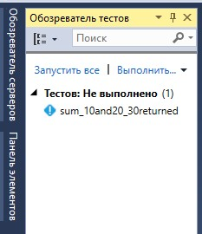

Рисунок 4.7- Окно «Обозреватель тестов» после завершения сборки

Синяя табличка с восклицательным знаком означает, что указанный тест никогда не выполнялся. Выполним его. Для этого нажмем правой кнопкой мыши на его имени и выберем «Выполнить выбранные тесты».
Зеленый кружок с галочкой означает, что модульный тест успешно пройден: ожидаемый и полученный результаты равны (рисунок 4.8).
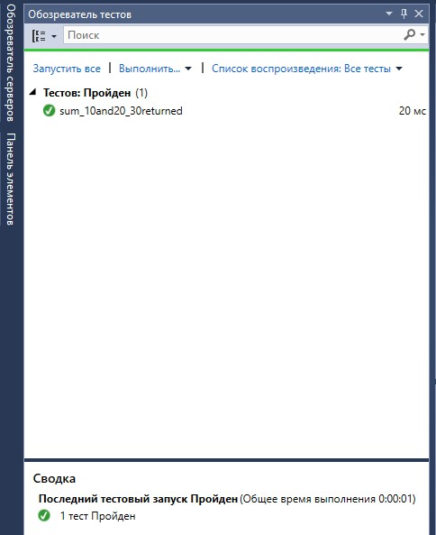

Рисунок 4.8. Окно «Обозреватель тестов» после успешного выполнения выбранных тестов

Изменим код метода sum_10and20_30returned(), вычисляющего сумму чисел, чтобы сымитировать, что тест не сработал, и посмотреть, как поведет себя Visual Studio. Прибавим к возвращаемому значению 10. Запустим тест (рисунок 4.9).
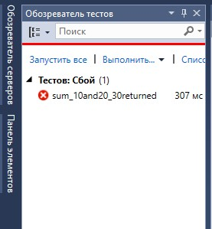

Рисунок 4.9. Окно «Обозреватель тестов», после того как тест не сработал

Таким образом, мы научились создавать простейший модульный тест на языке C# в Visual Studio.

Пространство имен Microsoft.VisualStudio.TestTools.UnitTesting
Пространство имен Microsoft.VisualStudio.TestTools.UnitTesting содержит классы для работы модульных тестов. Рассмотрим эти классы подробнее.
В классе «Assert» определен набор статических методов, которые можно использовать в тестах. Класс «Assert» является одним из самых часто применяемых. Описание методов представлено в таблице 4.1.
Каждый статический метод в классе «Assert» позволяет проверить какой-то аспект модульного теста, и если проверка не проходит, эти методы генерируют исключение. Чтобы модульный тест прошел, все утверждения должны завершиться успешно.
Каждый метод в классе «Assert» имеет перегруженную версию, которая принимает параметр string. В случае отрицательного результата утверждения эта строка помещается в элемент сообщения внутри объекта исключения.
Методы AreEqual() и AreNotEqual() имеют несколько перегруженных версий, предназначенных для сравнения специфических типов. Например, существует версия, которая позволяет сравнивать строки без учета регистра символов.

Таблица 4.1-Описание методов класса «Assert»
Метод | Описание
AreEqual<T>(T, T);  AreEqual<T>(T, T, string) | Утверждает, что два объекта типа T имеют одно и то же значение
AreNotEqual<T>(T, T);  AreNotEqual<T>(T, T, string) | Утверждает, что два объекта типа T не имеют одно и то же значение
AreSame<T>(T, T);  AreSame<T>(T, T, string) | Утверждает, что две переменные ссылаются на один и тот же объект
AreNotSame<T> (T, T);  AreNotSame<T>(T, T, string) | Утверждает, что две переменные ссылаются на разные объекты
Fail();  Fail(string) | Отрицательный результат утверждения ‒ никакие условия не проверены
Inconclusive();  Inconclusive(string) | Показывает, что результат модульного теста не может быть однозначно установлен
IsTrue(bool);  IsTrue(bool, string) | Утверждает, что булевское значение равно true ‒ чаще всего используется для оценки выражения, возвращающего булевский результат
IsFalse(bool);  IsFalse(bool, string) | Утверждает, что булевское значение равно false
IsNull(object);  IsNull(object, string) | Утверждает, что переменная не присвоена объектной ссылке
IsNotNull(object);  IsNotNull(object, string) | Утверждает, что переменная присвоена объектной ссылке
IsInstanceOfType(object, Type); IsInstanceOfType(object, Type, string) | Утверждает, что объект относится к указанному типу или является производным от указанного типа
IsNotInstanceOfType(object,Type); IsNotInstanceOfType(object, Type, string) | Утверждает, что объект не относится к указанному типу

Напишем тест для метода, который вычисляет квадратный корень для заданного числа.
namespace Class Ass
{
public class MyClass
{
public static double GetSgrt(double value)
{
return Math.Sqrt(value);
}
}
}

При тестировании данного метода следует учесть два варианта решений, когда при вычислении квадратного корня мы получаем целое значение ‒ метод IsSqrtTest(), и когда проверка значений на равенство выполняется с учетом погрешности, в случае если решение содержит дробную часть, метод DeltaTest().

namespace ClassAssTest
{
[TestClass] public class MyClassTest
{
[TestMethod] public void IsSqrtTest()
{
// arrange const double input = 4; const double expected = 2;
//act
double actual = ClassAss.MyClass.GetSgrt(input);
//assert
Assert.AreEqual(expected, actual, "Sqrt of {0} should have been {1}!", input, expected);
}

[TestMethod] public voidDeltaTest()
{
// arrange const double expected = 3.1; const double delta = 0.07;
//act
double actual = ClassAss.MyClass.GetSgrt(10);
//assert
//проверка значений на равенство с учетом погрешности
Assert.AreEqual(expected, actual, delta, "fail mtssege!");
}
}
}
Класс «TestContext» используется для хранения информации, передаваемой для модульных тестов. Рассмотрим работу данного класса на примере.
namespace ContexUnitTest
{
[TestClass] public classUnitTest1
{
public TestContextTestContext { get; set; } // свойство

[TestMethod] public void TestMethod1()
{
TestContext.WriteLine("TestContext.TestRunDirectory{0}",TestContext.TestRunDir ectory);
TestContext.WriteLine("TestName{0}", TestContext.TestName);
TestContext.WriteLine("CurrentTestOutcomey{0}",
TestContext.CurrentTestOutcome);// результатработытеста
}

[TestCleanup] public void TestCleanup()
{
TestContext.WriteLine("TestName (Cleanup) {0}", TestContext.TestName); TestContext.WriteLine("CurrentTestOutcomey (Cleanup) {0}",
TestContext.CurrentTestOutcome);
}
} }

Результат работы теста можно увидеть на рисунке 4.10.
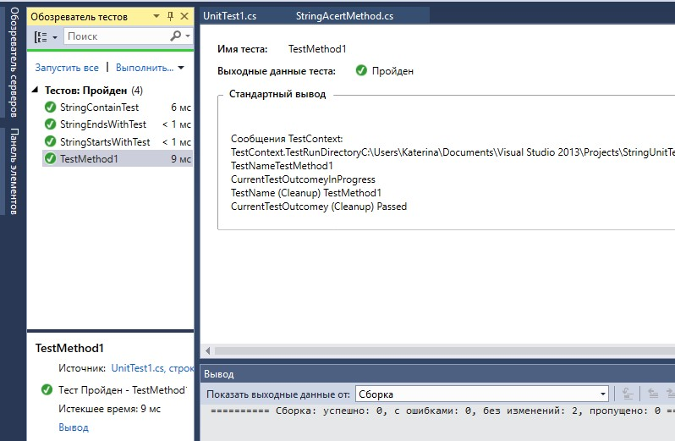

Рисунок 4.10- Результат использования класса «TestContext»

Дополнительные атрибуты теста:
[ClassInitialize()] -используется для выполнения кода до выполнения первого теста в классе.
[ClassCleanUp()] - используется для выполнения кода после завершения выполнения всех тестов в классе.
[TestInitialize() - используется для выполнения кода до выполнения каждого теста.
[TestCleanUp()] -используется для выполнения кода после завершения выполнения каждого теста.

5. Перечень вопросов для допуска к лабораторной работе: ответить на вопросы теста

6. Практическая и экспериментальная часть работы.
1. Создать с помощью Visual Studio консольный проект C# (Console Application).
2. Создать класс, который будет имитировать тестируемую логику.
3. Создать в проекте тестовый класс.
5. Выполнить все действия, описанные в теоретической части.
6. Запустить проверку разработанного тестового класса. Скомпилировать и запустить проект. Посмотреть на результат теста.
7. Посмотреть, пойманы ли ошибки модульным тестом.

7. Вывод.

8. Контрольные вопросы.
- Поясните, что следует автоматизировать в процессе тестирования?
- Опишите достоинства и недостатки автоматизированного тестирования
- Какие компоненты должен содержать тестирующий метод?
- Для чего нужен класс «TestContext»? Как его использовать при тестировании?
- Для чего нужен класс «Assert»? Как его использовать при тестировании?

9.Содержание отчета
1Тема. Цель
2 Ответы на контрольные вопросы
3 Выполненное практическое задание

Лабораторная работа № 5.

Тема. Отчёт о результатах тестирования
Цель работы: приобреcти практические навыки составления документации, используемой при тестировании приложений на примере отчета о тестировании.
2.Инструктаж на рабочем месте проводится согласно инструкции по охране труда при работе в лаборатории Технологии разработки БД, Автоматизированного проектирования технологических процессов и программирования №319 ИОТ – 029 2016.
3. Перечень средств обучения: персональный компьютер
4.Теоретическая часть
Краткие теоретические сведения
Отчёт о результатах тестирования (test result report, TRR) – часть тестовой документации, включающая в себя описание процесса тестирования, суммарную информацию о протестированных за подотчётный период билдах, информацию о деятельности тестировщиков, а также некоторые статисти ческие данные.
Цель написания TRR – предоставление лицам, заинтересованным в проекте, полной и объективной информации о текущем состоянии качества проекта.
Эта информация выражается в конкретных фактах и цифрах.
Обычно TRR предоставляется для ознакомления всей проектной команде и заказчику.
Тестировщики не заинтересованы в приукрашивании отчётов и часто обладают более полной информацией о текущем состоянии качества продукта, чем какая бы то ни было другая часть проектной команды.

Структура отчёта о результатах тестирования.
Команда тестировщиков (test team).
В этой части TRR перечисляются все задействованные в процессе тестирования сотрудники с указанием занимаемой должности и роли на проекте в подотчётный период.
Описание процесса тестирования (testing process description).
В этой части TRR даётся краткое описание того, как происходило тестирование: какие использовались методы, техники, инструментальные средства. А также:
- количество всех тестов;
- количество всех тестов, пройденных успешно;
- количество всех тестов, не пройденных успешно;
- количество всех тестов, тестов, которые не выполнялись;
- информация о критических ошибках;
- информация о количестве ошибок: всего ошибок, закрыто ошибок, новые ошибки выявленные в процессе тестирования;
Краткое описание (summary).
В этой части TRR даётся краткое описание того, какие билды были протестированы, есть ли в качестве приложения прогресс или регресс, есть ли какиелибо проблемы, требующие внимания руководства. Оценка степени готовности Продукта.
Краткое описание – важная часть отчёта, т. к. менеджеру проекта приходится просматривать огромное количество документации, и он часто принимает решение о необходимости более детального изучения отчёта как раз на основе краткого описания.
Расписание (testing timetable).
В данном разделе отчёта приводится детализированное описание того, какая работа и на протяжении какого времени выполнялась каждым тестировщиком, информация о времени, затраченном на тестирование, информация о дате начала и завершения тестирования;
Рекомендации (recommendations).
В этой части TRR следует подчеркнуть те важные моменты, на которые следует обратить внимание руководству или лидерам проектных команд. Здесь также, возможно, будет дана рекомендация на передачу проекта заказчику («передачу в продакшн»).
Статистика по ошибкам (bugs statistics).
Здесь приводится сводная таблица, содержащая информацию об ошибках, с которыми команде тестировщиков приходилось иметь дело в подотчётный период. Список новых ошибок (new bugs found).
Здесь приводится список ошибок, обнаруженных командой тестировщиков за подотчётный период. Список ошибок легко извлечь из баг-трекинговой системы.
Статистика по всем ошибкам (all bugs statistics).
Здесь приводится сводная таблица, содержащая информацию об ошибках, с которыми команде тестировщиков приходилось иметь дело за всё время работы с проектом. Статистика по всем ошибкам также отражается в виде графика.

5. Перечень вопросов для допуска к лабораторной работе: ответить на вопросы теста

6. Практическая и экспериментальная часть работы.
Разработать отчет о тестировании.

7. Вывод.

8. Контрольные вопросы.
- Что такое документ «Отчет о тестировании»?
- Кто составляет отчет о тестировании?
- Назовите основные разделы отчета о тестировании.
- Кто использует отчет о тестировании?

9.Содержание отчета
1Тема. Цель
2 Ответы на контрольные вопросы
3 Выполненное практическое задание
Тест для проверки знаний
- Отчёт о результатах тестирования – это:
а) разновидность отчёта об ошибке;
б) часть тестовой документации, включающая в себя описание процесса тестирования;
в) диаграмма с указанием распределения дефектов по их важности;
г) отчёт, подготавливаемый лидером команды разработчиков для лидера команды тестировщиков.
- К целям написания отчёта о результатах тестирования относятся:
а) стимулирование команды разработчиков;
б) демонстрация преимуществ проекта перед конкурирующими проектами;
в) предоставление заказчику экономической информации о проекте;
г) предоставление лицам, заинтересованным в проекте, полной и объ-
ективной информации о текущем состоянии качества проекта.
- Периодичность выпуска отчётов о результатах тестирования:
а) ничем не определяется;
б) отсутствует. Отчёт готовится один раз в конце проекта;
в) определяется набором критериев, установленных в фирме для дан-
ного вида документации;
г) определяется законодательными актами и стандартами.
- К основным разделам отчёта о результатах тестирования относятся:
а) шаги по воспроизведению;
б) идентификатор;
в) расписание;
г) рекомендации.
- В разделе «Описание процесса тестирования» отчёта о результатах тестирования приводится:
а) список группы тестировщиков;
б) список найденных дефектов;
в) краткое описание того, как происходило тестирование: какие использовались методы, техники, инструментальные средства и т. п.;
г) подробное описание процесса автоматизации тестирования, включая перечень тест-кейсов, журналы выполнения тестов и т. п.
- В разделе «Краткое описание» отчёта о результатах тестирования приводится:
а) краткое описание мнения команды тестировщиков о перспективах
дальнейшего сотрудничества с данным заказчиком;
б) краткое описание того, какие билды были протестированы, есть ли
в качестве приложения прогресс или регресс, есть ли какие-либо проблемы, требующие внимания руководства;
в) краткий перечень рекомендаций по закупке нового оборудования;
г) краткое описание процесса разработки программного средства за
подотчётный период.
- Отчёт о результатах тестирования необходим:
а) менеджеру проекта;
б) лидеру команды разработчиков;
в) системному администратору филиала;
г) заказчику.
- Финальный отчёт о результатах тестирования:
а) такого отчёта нет;
б) отчёт о результатах тестирования, создаваемый в конце работы с проектом;
в) ещё одно название обычного отчёта о результатах тестирования;
г) список найденных за весь период тестирования ошибок.

Информационное обеспечение обучения
Перечень рекомендуемых учебных изданий, Интернет-ресурсов, дополнительной литературы
Основные источники:
1. Федорова Г.Н. Разработка программных модулей программного обеспечения для компьютерных систем: учебник. Среднее профессиональное образование, профессиональная подготовка / Г.Н Федорова. – М.: Академия, 2017. – 384 с.
2. Федорова Г.Н. Осуществление интеграции программных модулей: учебник. Среднее профессиональное образование, профессиональная подготовка / Г.Н Федорова. – М.: Академия, 2017. – 288 с.
Электронные издания (электронные ресурсы)
1. Учебники по программированию http://programm.ws/index.php
Дополнительные источники
1. Подбельский В. Язык C#. Базовый курс. Издание второе, переработанное и дополненное. Издательство: Финансы и статистика, 2013. – 408 с. - ISBN: 9785279035342

